昆山市声环境功能区划分
（2025年修订版）

昆山市人民政府
2025年12月

目 录
第一章 基本原则 1
第二章 区划依据 1
第一节 法规政策 1
第二节 规范标准 2
第三节 其他依据 2
第三章 区划范围 3
第四章 声环境功能区类别 3
第五章 声环境功能区适用标准限值 4
第六章 昆山市声环境功能区划分 5
第一节 1类声环境功能区 5
第二节 2类声环境功能区 6
第三节 3类声环境功能区 10
第四节 4类声环境功能区 15
第七章 各区镇声环境功能区划分 32
表10 昆山经济技术开发区声环境功能区一览表 32
表11 昆山高新技术产业开发区声环境功能区一览表 34
表12 花桥经济开发区声环境功能区一览表 36
表13 张浦镇声环境功能区一览表 37
表14 周市镇声环境功能区一览表 39
表15 陆家镇声环境功能区一览表 41
表16 巴城镇声环境功能区一览表 42
表17 千灯镇声环境功能区一览表 45
表18 淀山湖镇声环境功能区一览表 46
表19 周庄镇声环境功能区一览表 47
表20 锦溪镇声环境功能区一览表 48
第八章 其他说明 49
图集目录 50

第一章 基本原则
贯彻落实《中华人民共和国环境保护法》和《中华人民共和国噪声污染防治法》，执行《声环境质量标准》（GB 3096-2008）及《声环境功能区划分技术规范》（GB/T 15190-2014），以科学发展观为指导，全面提升噪声污染防治和声环境质量管理水平，强化噪声排放源监督管理，切实解决噪声扰民突出问题，不断改善城市声环境质量，努力建设安静舒适的城市环境，保护居民身体健康，促进和谐社会建设。
（1）以人为本。通过声环境功能区划分，控制噪声污染，提高城市声环境质量，保障城市居民正常生活、学习和工作场所的安静。
（2）实事求是。以城市规划为指导，结合实际现状，按区域规划用地的主导功能、用地现状进行划分。
（3）科学划分。充分考虑城市行政区划及自然地貌，做到划分科学合理，在满足环境噪声管理要求的同时，促进经济社会和环境保护协调发展。
（4）方便管理。以宏观控制为主，宜粗不宜细，宜大不宜小，宜连不宜断。

第二章 区划依据

第一节 法规政策
（1）《中华人民共和国环境保护法》（2014年4月24日第十二届全国人民代表大会常务委员会第八次会议通过，2015年1月1日起施行）；
（2）《中华人民共和国噪声污染防治法》（2021年12月24日，中华人民共和国第十三届全国人民代表大会常务委员会第三十二次会议通过，2022年6月5日起施行）；
（3）《“十四五”噪声污染防治行动计划》（环大气〔2023〕1号）；
（4）《江苏省“十四五”噪声污染防治行动计划实施方案》。

第二节 规范标准
（1）《声环境质量标准》（GB 3096-2008）；
（2）《声环境功能区划分技术规范》（GB/T 15190-2014）；
（3）《社会生活环境噪声排放标准》（GB 22337-2008）；
（4）《工业企业厂界环境噪声排放标准》（GB 12348-2008）；
（5）《铁路边界噪声限值及其测量方法》（GB 12525-1990）；
（6）《机场周围飞机噪声环境标准》（GB 9660-1988）；
（7）《国土空间调查、规划、用途管制用地用海分类指南》（自然资发〔2023〕234号）；
（8）《土地利用现状分类》（GB/T 21010-2017）；
（9）《环境专题空间数据加工处理技术规范》（HJ 927-2017）。

第三节 其他依据
（1）《关于加强环境噪声污染防治工作改善城乡声环境质量的指导意见》（环发〔2010〕144号）；
（2）《关于加强和规范声环境功能区划分管理工作的通知》（环办大气函〔2017〕1709号）；
（3）《市政府关于印发昆山市声环境功能区划的通知》（昆政发〔2020〕14号）；
（4）《昆山市国土空间总体规划（2021-2035）》；
（5）《昆山市“十四五”综合交通运输发展规划》。

第三章 区划范围
本次声环境功能区划分以《昆山市国土空间总体规划（2021-2035）》和《市政府关于印发昆山市声环境功能区划的通知》等文件确定的昆山市全部已规划区域为基础，不包括水域、山体及其他未明确用地规划类型的区域，覆盖的行政区主要包括昆山经济技术开发区、昆山高新技术产业开发区、花桥经济开发区、张浦镇、周市镇、陆家镇、巴城镇、千灯镇、淀山湖镇、周庄镇、锦溪镇。

第四章 声环境功能区类别
1. 0类声环境功能区：指康复疗养区等特别需要安静的区域。
2. 1类声环境功能区：指以居民住宅、医疗、卫生、文教、办公为主要功能，需要保持安静的区域。
3. 2类声环境功能区：指以商业金融、集市贸易为主要功能，或者居住、商业、工业混杂，需要维护住宅安静的区域。
4. 3类声环境功能区：指以工业生产、仓储物流为主要功能，需要防止工业噪声对周围环境产生严重影响的区域。
5. 4类声环境功能区：指交通干线两侧一定距离之内，需要防止交通噪声对周围环境产生严重影响的区域，包括4a类和4b类两种类型。4a类为高速公路、一级公路、二级公路、城市快速路、城市主干路、城市次干路两侧一定距离范围内区域；4b类为铁路干线两侧区域。

第五章 声环境功能区适用标准限值
各类声环境功能区适用表1规定的环境噪声等效声级限值。
表1 环境噪声限值 单位：dB(A)
声环境功能区类别 |  | 时段
 |  | 昼间 | 夜间
0类 |  | 50 | 40
1类 |  | 55 | 45
2类 |  | 60 | 50
3类 |  | 65 | 55
4类 | 4a类 | 70 | 55
4类 | 4b类 | 70 | 60
1. “昼间”指6:00至22:00之间的时段，该时段执行昼间标准；“夜间”指22:00至次日6:00之间的时段，该时段执行夜间标准。
2. 各类声环境功能区夜间突发噪声，其最大声级超过环境噪声限值的幅度不得高于15dB(A）。
3. 4b类声环境功能区环境噪声限值，适用于2011年1月1日起环境影响评价文件通过审批的新建铁路（含新开廊道的增建铁路）干线建设项目两侧区域；穿过城区的既有铁路（2010年12月31日前已建成运营的铁路或环境影响评价文件已通过审批的铁路建设项目）及其改、扩建项目，铁路干线两侧区域不通过列车时的环境背景噪声限值，按昼间70dB(A）、夜间55dB(A）执行。

第六章 昆山市声环境功能区划分
根据《声环境质量标准》（GB 3096-2008）和《声环境功能区划技术规范》（GB/T 15190-2014），本方案划定昆山市声环境功能区共四大类，其中1类声环境功能区（以下简称“1类区”） 8个，总面积23.72平方公里；2类声环境功能区（以下简称“2类区”） 27个，总面积237.67平方公里；3类声环境功能区（以下简称“3类区”） 32个，总面积205.14平方公里；4a类声环境功能区为交通干线两侧一定距离范围内区域及跃进路公交场站、崂山路公交保养场、昆山汽车客运南站及昆山汽车客运北站，其中道路两侧区域已包含在1、2、3类区统计面积中，4b类声环境功能区为铁路干线两侧一定距离范围内区域及昆山站、昆山南站及阳澄湖站，具体划分情况见下表，昆山市声环境功能区划分总图见附图1。

第一节 1类声环境功能区
划定1类声环境功能区8个，总面积约为23.72平方公里，划分结果见表2。
表2 1类声环境功能区一览表
编号 | 面积km² | 地理边界
1-1 | 1.160 | 环湖大道－望金路－环湖大道－望金路－万园路－上海湾小区北侧边界-湖滨路
1-2 | 1.485 | 新吴街－江浦南路-港浦中路-银河路
1-3 | 1.284 | 绿地大道-吴淞江岸坡
1-4 | 4.601 | 前进西路－晴碧园边界－环湖路-林湖别墅边界－克拉水城边界－阳澄溢景苑边界-湖滨南路-马鞍山西路-常嘉高速
1-5 | 0.839 | 白曲港岸坡-阳澄湖岸坡-沪宜高速-锦武路
1-6 | 6.928 | 虹棋路－马鞍山中路－院士路－萧林西路－林荫路-大学城新开河岸坡-杜克大道-师姑泾岸坡-张家港岸坡-斜泾路-花园路
1-7 | 4.938 | 昆太路－汉浦塘岸坡－中环北线－昆山万达广场西侧边界－新纬路－青阳北路－金浦路－金鸡路－萧林东路－横泾路－春晖路－青阳北路
1-8 | 2.483 | 长兴路－华杨南路－周新路北侧河道岸坡－汉浦塘岸坡
合计 | 23.72
注：区域范围边界应对照区划图一起确认，具体以图为准。总面积为23.718km²，保留两位小数后取值为23.72km²。

第二节 2类声环境功能区
划定2类声环境功能区27个，总面积237.67平方公里，划分结果见表3。
表3 2类声环境功能区一览表
编号 | 面积km² | 地理边界
2-1 | 1.442 | 东垞港南侧岸坡－周庄富贵景园南侧边界－涨水盂南侧边界－聚宝桥客房边界－通秀里边界－寺前街西侧岸坡－白蚬湖东侧边界－急水荡南侧边界
2-2 | 8.248 | 急水荡北侧边界－大都会小区南侧边界－白蚬湖北侧边界－盛世明珠园西南侧边界－上海光明高尔夫俱乐部边界－龙兴路－朱林浦南侧岸坡－易容港－周庄中学西侧边界－周庄镇祁浜村茆浜自然村边界－苏州大学应用技术学院东侧边界－规划边界－大学路－淀南路－长牵路港岸坡－华侨城水月源岸北侧边界－桃李春风花园西侧及北侧边界－大桥路－规划边界－大桥路－规划边界－大桥路－云谷雅苑北侧边界－吉秀路－规划边界－园区路－崇远路－昆山远望谷物联网产业园西侧及南侧边界－锦周公路－江苏日久光电股份有限公司南侧边界－昆山盛夏复合材料科技有限公司西侧及西南侧边界－秀园路－百家渠边界－周庄边界-高勇路-C093-昆山市沪昆光电技术研究所边界－锦周公路－高新路－金旺村西南侧边界－锦周路－全旺路－秀海路－周商路－全旺村则同自然村北侧边界-园区路-商周公路-则同港岸坡
2-3 | 8.584 | 同周公路-陈墓荡岸坡－同周公路－昆山市锦溪镇周家浜村南庄内部路－长白荡东侧岸坡－道院港岸坡－昆山市锦溪镇联湖村西侧河道岸坡－南新路－锦顾线－东长港西侧岸坡－规划边界－锦周公路－锦溪福利院边界－锦周公路－普庆路-道院港岸坡－锦溪中学西侧边界－对方桥港东侧岸坡－规划边界-张秀泾西侧岸坡－规划边界－小周线－干家甸－锦东路-锦商公路
2-4 | 14.441 | 新乐路－湾里江－石洋路－香石路－规划边界－马安新村边界－新乐路－上南江－盈湖路－上南江－环湖大道-区镇边界－淀山湖岸坡－环湖大道－小千灯浦－规划边界－环湖大道－淀山湖岸坡
2-5 | 10.668 | 淞南中路－秦峰南路－规划边界－千灯浦岸坡-故居路－宏洋路-苏沪线-千灯裕花园三期东侧河道岸坡－卫泾路-炎武北路
2-6 | 2.351 | 淞南东路－兴浦街-浮淀线-大唐盛世广场南侧河道岸坡－汇丰商贸广场西侧河道岸坡－苏沪线－兴浦街－宏川路－规划边界－大石浦岸坡－浦园花墅边界－浦园边界-许泗泾岸坡
2-7 | 1.215 | 星金路－鑫达·风和日丽边界－港星花苑边界－界浦港南岸坡－规划边界－界浦港南岸坡－莲花园、港浦花苑、嘉鹿花园边界－规划边界－昆山新至升塑胶电子有限公司南侧边界－震阳路－增光路－莲花路－阳光西路－汇源路－望江路－莲花苑东侧边界－富丽塘岸坡
2-8 | 6.330 | 大直路－江浦南路－新吴街－银河路－规划边界－银河路－张浦港岸坡－江丰路－亲和路－西横灌泾岸坡－张浦江岸坡－港浦中路-花苑路－京东路－规划边界－长江南路－规划边界－坰丘港岸坡－普洛斯昆山张浦物流园东侧边界－新吴东街－江苏门对门网络科技股份有限公司西侧边界－源浦路－长江南路－新吴街－花苑路－亿诚河岸坡－张浦港岸坡－翰林路－昆山市张浦镇司法所东南侧河道岸坡-阳光中路-银河路
2-9 | 1.123 | 施条村边界－长江南路－周东村北侧河道边界－坰丘港岸坡-迪亚姆展示设备（昆山）有限公司北侧边界
2-10 | 42.821 | 吴淞江岸坡-绿地大道-玫瑰路-云雀路-桂花路-杜鹃路-黄浦江中路－车塘岸坡－香花路－沪霍线－东城大道－京沪高速－花安路－星浜路－蓬青路－昆山南张泾岸坡－张泾河岸坡－漕塘河岸坡－规划边界－漕塘河岸坡－规划边界－曹新花园东区岸坡-曹安幼儿园边界－曹新路－金都安亭家园边界－西郊世纪华城边界－泰安路－曹安公路－凯德都会新峰边界－漕塘河岸坡－吴淞江岸坡－华东台商女子学校边界－鑫苑国际城市花园边界－启航社边界－吴淞江岸坡-白虬江岸坡－启航社西区边界－虬江岸坡－规划边界－虬江岸坡－规划边界－虬江岸坡－吴淞江岸坡－小瓦浦岸坡－德馨嘉苑边界－花溪公园里边界－千河岸坡－永利裕园边界－滨江雅苑边界
2-11 | 1.644 | 美吉特工业品博览城南侧边界－规划边界-河浦岸坡-规划边界-河浦路-夏桥路-顺铁路河岸坡-瓦浦岸坡-望星路-金阳东路-望石路
2-12 | 1.037 | 青春雅居南侧边界－南科路－丰安河岸坡－泾新路－金阳西路－春阳路－合丰路－横泾河岸坡－环铁路
2-13 | 2.714 | 长江南路－小澞河路－崂山路－规划边界－京沪高速－长江中路－中环南线－西湾泾路－规划边界
2-14 | 91.747 | 创业路－柏庐南路－昆山南站南广场边界－小澞河路－昆山南站北广场边界－铁路－嵩山路－雁荡山路－柏庐南路－雁荡山路－小澞河路－京沪高速－江浦路－李箕河岸坡－规划边界－市场路－规划边界－震川西路－规划边界－通澄南路-前进西路-常嘉高速-杜克大道-林荫路-萧林西路-院士路－马鞍山中路－虹棋路－花园路－斜泾路－张家港岸坡－双鹤路－阳庙线－寰庆路－风雷河岸坡－风雷路－广福路－夏浜路－寰庆路－广福锦园边界－青秀路－水秀路－金水楼台边界－民营路－德隆路－小河岸河岸坡－寰庆路－清华幼儿园本部边界－永丰余纸业（昆山）有限公司边界－富士康路－永丰余路－仁康路－规划边界－尚城国际花园边界－北门路-杜桥路－昆北路－中北环线－北门路－寰庆路－同心路－富士康路－汉浦路－崇科路－汉浦塘岸坡－昆太路－青阳北路－春晖路－横泾路－萧林东路－金鸡路－金浦路－青阳北路－新纬路－昆山万达广场边界－翠微西路－翠薇东路－萧林东路－红光路－盛帆路－宋家港河岸坡－昆太路－规划边界－娄江岸坡－东城大道－前进东路－富春江路－栈泾河岸坡－新星中路－前进东路－鸭绿江路－徐家村路－金粟路－昆嘉路－蓬钱路-郭泽路-规划边界-郭石塘岸坡－马塘路－昆嘉路－夏西街－景王浜岸坡－中环东线－白墅路－樾河南路－美华园边界－青阳南路－朝阳东路－亿丰二期边界－庆丰东路－景枫公园边界－景枫嘉苑边界－庆丰西路－柏庐南路－莫家埭河岸坡－车站路－铁路河岸坡－长江中路
2-15 | 2.785 | 元丰路－中新大道东－界浦港北岸坡－印象花园北侧岸坡-新南西路-常嘉高速入口段-常嘉高速
2-16 | 2.127 | 沪霍线－山淞路－南星渎路－美丰路－景村路－玉带北路-锦淞路
2-17 | 2.342 | 沪霍线－正仪农贸市场边界-星溪苑边界-银杏路-阳澄花园边界-君子亭路-民裕路-硕士路-规划边界-正仪张家浜边界-赵家浜岸坡-上塘街小区边界－规划边界－瑞香路－东亭子路－双亭路－农场路－君子亭路－明珠南路－昆山文虎物流有限公司边界-沽塘港岸坡-明珠南路
2-18 | 10.354 | 湖滨路－野尤泾岸坡－阳澄湖岸坡－白曲泾岸坡－学院路－锦绣路-湖滨路－规划边界－金湖银滩东侧河道岸坡－巴城湖岸坡－加娄河岸坡-鳗鲤湖岸坡-西鳗鲤泾岸坡
2-19 | 7.374 | 阳庙线－南开生态园内部路－迎宾西路-湖亭西路－东方云顶打工楼西侧道路－规划边界－杨林塘岸坡－富康新村西侧河道岸坡－巴城镇综治中心边界－昆山启海宾馆有限公司边界－环湖路－杨林塘岸坡－临湖路－张家港岸坡－古塘岸坡－宋家路－祖冲之北路－杨林塘岸坡－天绣路－新澄路－祖冲之中路－联丰村东南侧河道岸坡－费俊龙中学东侧河道岸坡－张家港岸坡－三联中心河岸坡－迎宾西路－古塘河岸坡－景帆路－景潭路－景新路-祖冲之中路-阳庙线
2-20 | 0.550 | 双鹤路－沄湖岸坡－理想国际花园边界－迎宾西路－张家港岸坡
2-21 | 1.381 | 石灰泾岸坡－常泾河岸坡-虞锦线-凤瑞园边界－凤鸣园东北侧岸坡
2-22 | 1.331 | 湘石路-常嘉高速-七浦塘-茆沙塘北路-昆山市七浦电刷线有限公司南侧河道岸坡－益伸路－旭鸿驾校南侧河道岸坡－毛纺路
2-23 | 1.521 | 奣子路－川西泾岸坡－规划边界－盛帆路－洞庭湖北路-金清路
2-24 | 1.569 | 中环北线－汉浦塘岸坡－沛绿园水岸别墅边界－中原佳苑边界－易家福购物广场汉浦路店边界－昆北塘岸坡－汉浦塘岸坡－阳庙线－白塔路
2-25 | 2.627 | 阳庙线－昆北路－兰泾路－长江北路－长兴路－华盛东路-龙之天地边界－华盛东路－迎宾中路－北城新境边界－新塘河岸坡－北门路－五号河岸坡－泰科路－杨林塘岸坡－斜塘村东南侧河道岸坡－昆山缘瑞塑胶科技有限公司北侧河道岸坡－昆山市周市镇委员会党校边界－尉州路－久邦自动化设备有限公司边界－久邦自动化设备有限公司南侧河道岸坡－多威青少年训练中心北侧河道岸坡－湖川塘-市东河岸坡－知心花园南侧边界－青阳北路－惠腾商务大厦边界－迎宾东路－汉浦塘岸坡－周市高级中学南侧河道岸坡－华杨南路－兰泾港岸坡－鑫瑞商务大厦边界－华杨南路-优比路-恒盛二路-恒盛路-长江北路
2-26 | 8.308 | 阳庙线－昆北路－兰泾路－长江北路－长兴路－华盛东路-龙之天地边界－华盛东路－迎宾中路－北城新境边界－新塘河岸坡－北门路－五号河岸坡－泰科路－杨林塘岸坡－斜塘村东南侧河道岸坡－昆山缘瑞塑胶科技有限公司北侧河道岸坡－昆山市周市镇委员会党校边界－尉州路－久邦自动化设备有限公司边界－久邦自动化设备有限公司南侧河道岸坡－多威青少年训练中心北侧河道岸坡－湖川塘-市东河岸坡－知心花园南侧边界－青阳北路－惠腾商务大厦边界－迎宾东路－汉浦塘岸坡－周市高级中学南侧河道岸坡－华杨南路－兰泾港岸坡－鑫瑞商务大厦边界－华杨南路-优比路-恒盛二路-恒盛路-长江北路
2-27 | 1.040 | 新杨路－规划边界－晋德瑞电子有限公司北侧河道岸坡－常泾河岸坡－新杨东路
合计 | 237.67
注：区域范围边界应对照区划图一起确认，具体以图为准。总面积为237.673km²，保留两位小数后取值为237.67km²。

第三节 3类声环境功能区
划定3类声环境功能区32个，总面积205.14平方公里，划分结果见表4。
表4 3类声环境功能区一览表
编号 | 面积km² | 地理边界
3-1 | 1.988 | 全旺村则同自然村北侧河道岸坡－周商路－秀海路－全旺路－锦周路－全旺村边界－高勇路－高新路－锦周公路－昆山市沪昆光电技术研究所南侧边界－云亭港岸坡-锦周公路-C093-高勇路－周庄边界－秀园路－南听港北侧岸坡－昆山盛夏复合材料科技有限公司西侧边界－江苏日久光电股份有限公司南侧边界－锦周公路－昆山远望谷物联网产业园西侧及南侧边界－崇远路-园区路－昆山市周庄镇澄湖包装厂北侧及东侧边界－园区路旁河道岸坡－则同港西侧岸坡
3-2 | 7.374 | 同周公路-锦商公路-规划边界－管泾河岸坡－南管泾边界－锦昌路－锦东路－管泾河岸坡－阮白荡岸坡－阮家浜村边界-锦商公路-锦东路－管泾河岸坡－规划边界－管泾河岸坡－昊翔电能运动科技（昆山）有限公司东侧边界－正崴东路－浪浦港岸坡－毛柴泾岸坡
3-3 | 9.475 | 南苑路－规划边界－新乐路－东苑路－广进源环保科技有限公司南侧边界－曙光路－双马路－道褐浦岸坡－石杨河岸坡－小千灯浦岸坡－可麻泾河岸坡－黄浦江南路－规划边界－长安路－北苑路－曙光路向北延伸线－规划边界－北苑路－规划边界－双和路－双马路－规划边界－钱华路－新华路－双和路－新乐路－规划边界-钱晟路
3-4 | 24.256 | 鹿场路－规划边界－塔溇岸坡－规划边界－东捷欧洲智造园区边界－普洛斯千灯物流园边界-京东智能产业园边界-京东电子商务物流园边界－江苏艺迪超纤革业有限公司边界－福立旺精密机电（中国）股份有限公司边界－秦峰南路-C061-昆山戴盟精密模具有限公司东侧河道岸坡－汤家浜北侧河道岸坡－秦峰南路－淞南西路－淞南中路－炎武北路－卫泾路－炎东路－张泾岸江岸坡－苏沪线-阳光东路－支浦路－规划边界－善浦西路－新塘江岸坡－规划边界－新塘江岸坡－刁家桥路－规划边界－新浦江岸坡－规划边界－宏洋路－华新电子集团有限公司北侧边界－宏信路－昆山市鑫盛再生物资回收有限公司、昆山雷克斯电子科技有限公司边界－宏信路－昆山市宏达印刷有限公司边界－昆山汝城电子边界－南湾路－规划边界－吴淞江岸坡－江苏麒强家具有限公司边界－规划边界-C058-昆山龙腾虎跃物流有限公司边界－昆山金城试剂有限公司边界－德邦（昆山）材料有限公司北侧河道岸坡－江苏品众工业有限公司边界－汶浦路－规划边界－松川路－规划边界－吴淞江岸坡－大石浦岸坡－松川路－大石浦岸坡－昆山森鸣纺织有限公司边界－仁成路－电厂路－昆山仁成人造毛皮有限公司边界－吴淞江岸坡－昆山浩鈜燿电子有限公司边界－昆山嘉耐特五金制品有限公司东侧边界－昆山浩源瀚科技产业园南侧边界－宏川路－兴浦街－声荣路－苏沪线－汇丰商贸广场西侧岸坡-浮淀线-东陈巷村内部河道岸坡－新浦北路－兴浦街－大石浦河道－兴浦街
3-5 | 2.216 | 阳光西路－莲花路－增光路－震阳路－泛亚塑胶光电、昆山新至升塑胶电子有限公司边界－阳光西路－苏州春吉茶业有限公司东侧边界－源进路－界浦港南岸坡－鼎佳产业园边界－台龙电子（昆山）有限公司北侧边界－新光路－昆山法欧特自动化设备有限公司北侧边界－国琳五金电子（苏州）有限公司西侧边界－苏盛产业区边界-昆山春江机械有限公司、昆山中油恒燃石油燃气有限公司边界－建林路－苏州斯泰科精密模具有限公司北侧边界－鸿毅达精密模具有限公司东侧河道岸坡－锦鸿厂北侧河道岸坡－古城南路-港浦西路－紫荆路－规划边界
3-6 | 2.231 | 彩华路－长江南路－支浦江岸坡－张浦港岸坡－亿诚河岸坡－花苑路－新吴街－长江南路－源浦路－昆山市工业技术研究院南部分院边界－新吴东街－江苏润正生物科技有限公司东侧河道岸坡
3-7 | 14.508 | 昆山利辉电子科技有限公司、昆山市众诚建筑配套设备有限公司、苏州磊桐再生物资有限公司边界－长顺路－昆山东立远包装有限公司南侧边界－金宝獒园边界-昆山市正兴食用菌有限公司边界－昆山东梅化工有限公司边界－凯士德自动化设备有限公司边界－金宝獒园边界－界泾岸坡－长顺路－友森精窑机械有限公司边界－中亚保温材料有限公司边界－益多清洗用品（昆山）有限公司边界－昆山杰和兴精密塑胶模具有限公司边界－振新西路－三家路－规划边界－长江南路－规划边界－花苑路－港浦中路－张浦江岸坡－淞南科技园北侧边界－亲和路－江丰路－金都建工项目部边界－浙江国泰边界－戴燚二手钢结构边界－规划边界－松港产业园西侧边界－振新西路－规划边界－广源纸品有限公司西侧边界－昆山双霞塑料有限公司西南侧边界－昆山允大骅电子科技有限公司西侧边界－欣和路－亲和路－长顺路－昆山恩奎废旧有限公司东侧边界－张浦江岸坡－长顺路－昆山市汉龙达精密二手机械有限公司、昆山金旺来机械有限公司边界－鑫阳路－吴淞江岸坡－规划边界－吴淞江岸坡－泾浦港岸坡－台嘉玻璃纤维有限公司边界－台玻长江玻璃有限公司边界－吴淞江岸坡－长江南路－珀尔曼机电（昆山）有限公司北侧边界－菲姆金属制品（昆山）有限公司边界－坰丘港岸坡－吴淞江岸坡－元丰大道－豪顺仓储物流园东侧河道岸坡－规划边界－海通德信（国际）工业园、昆山菇速添机械有限公司边界－德浦路－规划边界
3-8 | 3.401 | 吴淞江岸坡－长江南路－规划边界－西湾泾路－中环南线－长江中路－京沪高速－青阳港岸坡
3-9 | 2.694 | 滨港路-里黄路-通关路-第一大道-长江中路－铁路河岸坡－莫家埭河岸坡－柏庐南路－庆丰西路－长华玻璃公司东侧边界
3-10 | 11.804 | 海燕路-喜鹊路-丁香路－仙鹤路－郁金香路－元丰大道－青阳港岸坡－京沪高速－黄浦江中路－中环南线-香花路-车塘-杜鹃路-桂花路-云雀路-玫瑰路-百灵路-黄浦江中路
3-11 | 6.563 | 华城南路－环铁路－横泾河岸坡－合丰路－春阳路－金阳西路－泾新路－丰安河岸坡－南科路－青阳港岸坡－京沪线沪宁段－黄浦江中路－金阳中路－竖头浦岸坡－京沪线沪宁段南侧岸坡－夏驾河岸坡－丰夏路－夏滨路－金阳中路－夏驾河岸坡－华夏路-田都路
3-12 | 1.233 | 沪霍线－和合路－昆山市消防救援大队陆家中队北侧河道岸坡－夏驾河岸坡－星光河岸坡－东城大道
3-13 | 1.486 | 集福路－规划边界－望石路－金阳东路－望星路-瓦浦岸坡－昆山斯泰宝机电科技（昆山）有限公司东侧河道岸坡－金阳路
3-14 | 0.924 | 安博路－东城大道－昆山宝湾国际物流园边界-京东商城花集物流园区边界－集善路－花集路-薛赵路
3-15 | 7.762 | 花安路－京沪高速－小瓦浦岸坡－横塘岸坡－顺扬路－捷通摩擦材料昆山有限公司、昆山金励试剂化工有限公司、优拓模具（昆山）有限公司边界－星光路－新翠路－昆山南张泾岸坡－蓬青路－星浜路
3-16 | 21.064 | 星耀路－高鼎路－京沪线沪宁段北侧河道岸坡－三巷路－黄浦江中路－盛晞路－朝阳东路－庆丰东路－昆山永立包装有限公司边界－昆山李凡玻璃工程有限公司边界－庆丰路地面停车场边界－庆丰东路－亿丰二期东侧河道岸坡－朝阳东路－青阳南路－美华园南侧边界－樾河南路－白墅路－黄浦江中路－景王路－夏西街－昆嘉路－马塘路-郭石塘岸坡－昆山域之光电子有限公司边界-郭泽路-瓦浦河路－洪湖路－沿沪大道－星辉路－昆山伟理塑汽车部件有限公司－昆山杰成源橡胶机械有限公司边界－丰田工业电装空调压缩机有限公司边界－莲溪路－瘦西湖路－昆山源拓洁净科技有限公司西侧河道岸坡－星辉路
3-17 | 2.807 | 昆山市公安局巡特警大队东侧边界－娄江岸坡－光大水务厂界－吴淞江北路-华恒焊接厂界－吴淞江北路－震川东路－中环东线-同丰东路-Y152
3-18 | 11.890 | 前进东路－东城大道－娄江岸坡－莲溪北路－新星中路－栈泾路－富春江路
3-19 | 0.547 | 昆嘉路－金粟路－徐家村路－东方河岸坡
3-20 | 0.547 | 中新大道东-元丰路-规划边界
3-21 | 12.420 | 元丰路－友昌集团边界－昆山和霖光电高科有限公司边界－元丰路－古城中路－力福建材边界－马庄路-森隆科技园边界－元丰路－姚家港岸坡－昆山瑞淩焊接科技有限公司边界－玉带西路－苏州天环冷链物流国际商贸广场边界－古城中路－沪霍线－锦淞路－玉带北路－江浦中路－沪霍线-波力海苔、昆山筎豪电子科技有限公司边界－吴淞江岸坡－大澞河路－昆山超级云计算中心边界－南淞路
3-22 | 4.557 | 银淞路－规划边界－沪霍线南侧岸坡－鹿通路－姚家港岸坡－中华园西路－古城中路－苏州馨德晟钢材有限公司边界-礼港河岸坡-规划边界-常嘉高速-规划边界
3-23 | 0.841 | 昆山市城北中心小学校西校区北侧边界－虹桥路－绿岛花园城市绿岛北侧边界－鹿城花园东侧边界－花园路－香堤湾东侧和北侧边界－昆山高新区综合行政执法局西侧河道岸坡－萧林中路－富士康路－张家港岸坡
3-24 | 17.255 | 崇科路－汉浦路－富士康路－同心路－寰庆路－北门路－昆北路－方正名门边界－北门路－尚城国际花园北侧边界－阳光逸品东侧和北侧边界－永丰余路－富士康路－永丰余纸业（昆山）有限公司边界－寰庆路－水秀路－规划边界－民营路－德隆路－福冈电子有限公司西门所在道路－小河岸河岸坡－寰庆路－水秀路－青秀路－寰庆路－夏浜路－广福路－风雷路－风雷河岸坡－玉湖北路－寰庆路－阳庙线－双鹤路－张家港岸坡－迎宾西路－迎宾中路-龙之天地边界－华盛东路－长兴路－长江北路－万丈潭河岸坡-奥坤鑫（苏州）科技有限公司边界－加藤（中国）工程机械有限公司边界－泾河岸坡－规划边界－大虞河岸坡－科洋实验室设备制造有限公司边界－昆山巨力包装材料科技有限公司边界－昆北路－阳庙线－长江北路－汉浦塘岸坡－昆北塘岸坡－中原商务广场边界-中原佳苑边界-沛绿园水岸别墅边界-汉浦塘岸坡
3-25 | 4.566 | 新塘河岸坡-茆沙塘岸坡-恒盛路-泰科路-五号河岸坡-北门路
3-26 | 4.015 | 常泾河岸坡－友谊北路－昆山日惠包装用品有限公司边界－昆山市铬丰包装用品有限公司边界－枫塘河岸坡-陆杨公墓东侧河道岸坡－倪家浜路－长江北路－工茂路－昆山陆信杨机械科技有限公司边界－昆山久运卡车零配件有限公司边界－湖泾河岸坡-潘杜线－苏州昆仑重型装备制造有限公司边界－东泾河岸坡－华杨路－超英村边界
3-27 | 16.177 | 中环北线－白塔路－凯迪电器边界－昆山凯立泰金属材料有限公司边界－停车场边界－青阳北路－昆北塘岸坡－巴夫边界-昆山品青生物科技有限公司边界－东周工业边界－阳庙线－永共路－恒盛路－恒盛二路－优比路－华杨南路－民企商务大厦南侧边界－昆山亿泰工业边界－汉浦塘岸坡－长兴路－青阳北路－昆山金大化纤科技有限公司边界－昆山宏致电子有限公司边界－东洋制袋（苏州）有限公司边界-佰利来边界-华嘉利自动机械（昆山）有限公司北侧河道岸坡－市东河路－迎宾东路－金鸡河岸坡－阳庙线－宋家港路－古塘岸坡-阳庙线-C048-洞庭湖北路-翠薇东路
3-28 | 0.909 | 沪霍线－昆山伟帅塑业有限公司－宏塑路-宏塑光电科技（昆山）有限公司边界－巨立电梯股份有限公司边界－中环南线-昆山德邦木业有限公司边界－昆山宇光吸塑制品有限公司边界－赵家浜岸坡－昆山力固机电工业有限公司边界－昆山红叶包装有限公司边界-正仪张家浜南侧边界－规划边界－硕士路－民裕路－君子亭路－阳澄花园西侧边界－银杏路－昆山百德利电子有限公司边界
3-29 | 0.934 | 景帆路－古塘河岸坡－迎宾西路－三联中心河岸坡-洪家谭岸坡-祖冲之中路－景新路－景潭路
3-30 | 1.146 | 张家港岸坡－费俊龙中学东侧河道岸坡－联丰村东南侧河道岸坡－祖冲之中路－新澄路－姚家斗路－泰立工业园边界－姚家斗路－双面羊绒基地边界－昆山市胜宇精密金属有限公司边界－昆山诚杰产业园边界-昆山诚杰产业园西侧河道岸坡-姚家斗北侧河道岸坡－天绣路－天竹路－天澄路－昆山万力达精密电子有限公司、昆山市海联仓储运输有限公司边界－虹祺北路-茆沙塘岸坡
3-31 | 6.884 | 湘石路－昆山麦克司博精密机械有限公司东侧河道岸坡－昆山市三建模具机械有限公司南侧河道岸坡－益伸路－湘石路－昆山中豪金属锻造有限公司北侧河道岸坡－益伸路－兆良路－东岳路-立基路－金凤凰路－普洛斯巴城物流园边界－毛许路-立基路－嘉民昆山北物流园边界-虞锦线-京阪路－塔基路－规划边界－南北大沟岸坡－昆山市举成精窑机械边界－德昌路－文讯特新材料有限公司边界
3-32 | 0.672 | 昆山市振达铝业有限公司南侧河道岸坡－毛纺路－京阪路－昆山市宏飞机械厂（京阪路）边界－升光路－规划边界－昆山力变电气有限公司东侧湖泊边界
合计 | 205.14
注：区域范围边界应对照区划图一起确认，具体以图为准。总面积为205.144km²，保留两位小数后取值为205.14km²。

第四节 4类声环境功能区

4a类声环境功能区
将交通干线边界线范围外一定距离以内的区域划分为4a类声环境功能区。划分为4a类声环境功能区的功能区场站及交通干线见表5至表7。
表5 划分为4a类声环境功能区的功能区场站
片区编号 | 名称 | 面积（km²）
4a-1 | 跃进路公交场站 | 0.012
4a-2 | 崂山路公交保养场 | 0.032
4a-3 | 昆山汽车客运南站 | 0.117
4a-4 | 昆山汽车客运北站 | 0.068
表6 划分为4a类声环境功能区的交通干线
序号 | 道路类型 | 名称 | 序号 | 道路类型 | 名称 | 序号 | 道路类型 | 名称
1 | 主干道 | 白马泾路 | 401 | 次干道 | 横街 | 801 | 次干道 | 石人路
2 | 主干道 | 柏庐北路 | 402 | 次干道 | 横泾路 | 802 | 次干道 | 石鑫路
3 | 主干道 | 柏庐中路 | 403 | 次干道 | 横娄路 | 803 | 次干道 | 石杨路
4 | 主干道 | 北门路 | 404 | 次干道 | 横塘路 | 804 | 次干道 | 石洋路
5 | 主干道 | 滨港路 | 405 | 次干道 | 横长泾路 | 805 | 次干道 | 石子路
6 | 主干道 | 曹松路 | 406 | 次干道 | 横庄路 | 806 | 次干道 | 世畅路
7 | 主干道 | 曹新路 | 407 | 次干道 | 红枫路 | 807 | 次干道 | 世贸路
8 | 主干道 | 朝阳东路 | 408 | 次干道 | 红峰东路 | 808 | 次干道 | 市场路
9 | 主干道 | 朝阳西路 | 409 | 次干道 | 红峰支路 | 809 | 次干道 | 市东河路
10 | 主干道 | 朝阳中路 | 410 | 次干道 | 红光路 | 810 | 次干道 | 市后街
11 | 主干道 | 晨丰路 | 411 | 次干道 | 红亮路 | 811 | 次干道 | 市浦路
12 | 主干道 | 第三大道 | 412 | 次干道 | 红梅路 | 812 | 次干道 | 双和路
13 | 主干道 | 第一大道 | 413 | 次干道 | 红土街 | 813 | 次干道 | 双华路
14 | 主干道 | 淀兴路 | 414 | 次干道 | 红杨路 | 814 | 次干道 | 双娄南路
15 | 主干道 | 洞庭湖南路 | 415 | 次干道 | 宏川路 | 815 | 次干道 | 双溇路
16 | 主干道 | 洞庭湖中路 | 416 | 次干道 | 宏塑路 | 816 | 次干道 | 双马路
17 | 主干道 | 峨眉山路 | 417 | 次干道 | 宏鑫路 | 817 | 次干道 | 双亭路
18 | 主干道 | 富华路 | 418 | 次干道 | 宏信路 | 818 | 次干道 | 双永路
19 | 主干道 | 港浦东路 | 419 | 次干道 | 宏洋路 | 819 | 次干道 | 水景路
20 | 主干道 | 港浦中路 | 420 | 次干道 | 虹祺路 | 820 | 次干道 | 水仙路
21 | 主干道 | 拱辰路 | 421 | 次干道 | 虹桥路 | 821 | 次干道 | 水秀路
22 | 主干道 | 规三路 | 422 | 次干道 | 虹新路 | 822 | 次干道 | 水之路
23 | 主干道 | 海星路 | 423 | 次干道 | 鸿燕路 | 823 | 次干道 | 顺昶路
24 | 主干道 | 汉昆路 | 424 | 次干道 | 湖滨北路 | 824 | 次干道 | 顺帆南路
25 | 主干道 | 合兴东路 | 425 | 次干道 | 湖滨路 | 825 | 次干道 | 顺扬路
26 | 主干道 | 合兴西路 | 426 | 次干道 | 湖滨南路 | 826 | 次干道 | 硕士街
27 | 主干道 | 衡山路 | 427 | 次干道 | 沪光路 | 827 | 次干道 | 硕士路
28 | 主干道 | 洪湖路 | 428 | 次干道 | 沪铼路 | 828 | 次干道 | 思常路
29 | 主干道 | 湖亭东路 | 429 | 次干道 | 花安路 | 829 | 次干道 | 四方路
30 | 主干道 | 湖亭西路 | 430 | 次干道 | 花望路 | 830 | 次干道 | 泗泾路
31 | 主干道 | 花集路 | 431 | 次干道 | 花溪路 | 831 | 次干道 | 松川路
32 | 主干道 | 华杨南路 | 432 | 次干道 | 花新路 | 832 | 次干道 | 松川南路
33 | 主干道 | 环城西路 | 433 | 次干道 | 花园路 | 833 | 次干道 | 淞沪东路
34 | 主干道 | 环镇路 | 434 | 次干道 | 花苑路 | 834 | 次干道 | 淞吉路
35 | 主干道 | 惠山西路 | 435 | 次干道 | 华成南路 | 835 | 次干道 | 淞南北路
36 | 主干道 | 金沙江北路 | 436 | 次干道 | 华富路 | 836 | 次干道 | 淞瑶路
37 | 主干道 | 锦淞路 | 437 | 次干道 | 华岗路 | 837 | 次干道 | 嵩山路
38 | 主干道 | 京东路 | 438 | 次干道 | 华茂路 | 838 | 次干道 | 宋家港路
39 | 主干道 | 君子亭西路 | 439 | 次干道 | 华盛路 | 839 | 次干道 | 粟丰路
40 | 主干道 | 孔巷路 | 440 | 次干道 | 华顺西路 | 840 | 次干道 | 塔基路
41 | 主干道 | 昆北路 | 441 | 次干道 | 华涛路 | 841 | 次干道 | 台玻路
42 | 主干道 | 昆太路 | 442 | 次干道 | 华夏路 | 842 | 次干道 | 台虹路
43 | 主干道 | 兰泾路 | 443 | 次干道 | 华阳路 | 843 | 次干道 | 太湖北路
44 | 主干道 | 崂山路 | 444 | 次干道 | 华杨北路 | 844 | 次干道 | 太湖南路
45 | 主干道 | 珑庭路 | 445 | 次干道 | 华正路 | 845 | 次干道 | 太湖中路
46 | 主干道 | 鹿城路 | 446 | 次干道 | 画眉路 | 846 | 次干道 | 太平路
47 | 主干道 | 马鞍山东路 | 447 | 次干道 | 环城北路 | 847 | 次干道 | 太阳路
48 | 主干道 | 马鞍山中路 | 448 | 次干道 | 环河北路 | 848 | 次干道 | 泰山路
49 | 主干道 | 美丰路 | 449 | 次干道 | 环河南路 | 849 | 次干道 | 潭子街
50 | 主干道 | 南科路 | 450 | 次干道 | 环湖北路 | 850 | 次干道 | 唐板桥路
51 | 主干道 | 南木瓜路 | 451 | 次干道 | 环湖大道 | 851 | 次干道 | 唐村路
52 | 主干道 | 南淞路 | 452 | 次干道 | 环湖路 | 852 | 次干道 | 塘泾路
53 | 主干道 | 前进东路 | 453 | 次干道 | 环湖支路 | 853 | 次干道 | 塘桥路
54 | 主干道 | 秦峰北路 | 454 | 次干道 | 环娄路 | 854 | 次干道 | 桃花江路
55 | 主干道 | 秦峰南路 | 455 | 次干道 | 环球路 | 855 | 次干道 | 桃李路
56 | 主干道 | 秦峰中路 | 456 | 次干道 | 环铁路 | 856 | 次干道 | 桃园路
57 | 主干道 | 青阳南路 | 457 | 次干道 | 环镇北路 | 857 | 次干道 | 桃源路
58 | 主干道 | 庆丰东路 | 458 | 次干道 | 环镇中路 | 858 | 次干道 | 体育场路
59 | 主干道 | 庆丰西路 | 459 | 次干道 | 寰庆路 | 859 | 次干道 | 体育馆路
60 | 主干道 | 人民北路 | 460 | 次干道 | 寰盛路 | 860 | 次干道 | 天诚路
61 | 主干道 | 人民南路 | 461 | 次干道 | 浣花塘路 | 861 | 次干道 | 天鹅路
62 | 主干道 | 三巷路 | 462 | 次干道 | 皇怡路 | 862 | 次干道 | 天丰路
63 | 主干道 | 山淞路 | 463 | 次干道 | 黄河北路 | 863 | 次干道 | 天龙路
64 | 主干道 | 商秧路 | 464 | 次干道 | 黄河南路 | 864 | 次干道 | 天盛路
65 | 主干道 | 曙光路 | 465 | 次干道 | 黄河中路 | 865 | 次干道 | 天文路
66 | 主干道 | 淞沪中路 | 466 | 次干道 | 黄浦江南路 | 866 | 次干道 | 天新路
67 | 主干道 | 淞沪西路 | 467 | 次干道 | 黄山路 | 867 | 次干道 | 天竹路
68 | 主干道 | 淞南东路 | 468 | 次干道 | 黄莺路 | 868 | 次干道 | 田都路
69 | 主干道 | 淞南西路 | 469 | 次干道 | 汇宏路 | 869 | 次干道 | 通澄路
70 | 主干道 | 淞南中路 | 470 | 次干道 | 汇盛路 | 870 | 次干道 | 通澄南路
71 | 主干道 | 亭林路 | 471 | 次干道 | 汇源路 | 871 | 次干道 | 通关路
72 | 主干道 | 通湖路 | 472 | 次干道 | 惠安路 | 872 | 次干道 | 通铭路
73 | 主干道 | 卫泾路 | 473 | 次干道 | 机场路 | 873 | 次干道 | 同创路
74 | 主干道 | 汶浦路 | 474 | 次干道 | 机耕路 | 874 | 次干道 | 同春路
75 | 主干道 | 夏驾西路 | 475 | 次干道 | 鸡鸣塘路 | 875 | 次干道 | 同丰东路
76 | 主干道 | 香石路 | 476 | 次干道 | 鸡鸣塘南路 | 876 | 次干道 | 同丰西路
77 | 主干道 | 巷浦路 | 477 | 次干道 | 吉特科路 | 877 | 次干道 | 同心路
78 | 主干道 | 萧林东路 | 478 | 次干道 | 集福路 | 878 | 次干道 | 同舟路
79 | 主干道 | 新城路 | 479 | 次干道 | 集街 | 879 | 次干道 | 童泾北路
80 | 主干道 | 新南东路 | 480 | 次干道 | 集善路 | 880 | 次干道 | 童泾南路
81 | 主干道 | 新南中路 | 481 | 次干道 | 计家墩路 | 881 | 次干道 | 团圆弄
82 | 主干道 | 新竹路 | 482 | 次干道 | 季广北路 | 882 | 次干道 | 瓦浦河路
83 | 主干道 | 薛赵路 | 483 | 次干道 | 季广路 | 883 | 次干道 | 瓦浦路
84 | 主干道 | 炎东路 | 484 | 次干道 | 季广南路 | 884 | 次干道 | 外河泾路
85 | 主干道 | 炎武北路 | 485 | 次干道 | 季广中路 | 885 | 次干道 | 外青松公路
86 | 主干道 | 炎武南路 | 486 | 次干道 | 佳泰路 | 886 | 次干道 | 万安路
87 | 主干道 | 迎宾东路 | 487 | 次干道 | 佳苑路 | 887 | 次干道 | 万步路
88 | 主干道 | 迎宾西路 | 488 | 次干道 | 嘉利路 | 888 | 次干道 | 万嘉路
89 | 主干道 | 盈湖路 | 489 | 次干道 | 甲子弄 | 889 | 次干道 | 万园路
90 | 主干道 | 永利路 | 490 | 次干道 | 建德路 | 890 | 次干道 | 万源路
91 | 主干道 | 优比路 | 491 | 次干道 | 建湖路 | 891 | 次干道 | 望江路
92 | 主干道 | 友谊北路 | 492 | 次干道 | 建林路 | 892 | 次干道 | 望山北路
93 | 主干道 | 友谊南路 | 493 | 次干道 | 建南路 | 893 | 次干道 | 望山南路
94 | 主干道 | 玉溪东路 | 494 | 次干道 | 剑湖路 | 894 | 次干道 | 望石路
95 | 主干道 | 玉溪西路 | 495 | 次干道 | 健安路 | 895 | 次干道 | 望星路
96 | 主干道 | 玉溪中路 | 496 | 次干道 | 江丰路 | 896 | 次干道 | 威猛路
97 | 主干道 | 元丰路 | 497 | 次干道 | 江桥路 | 897 | 次干道 | 微山湖路
98 | 主干道 | 圆山路 | 498 | 次干道 | 蒋泾路 | 898 | 次干道 | 纬四路
99 | 主干道 | 跃进路 | 499 | 次干道 | 蒋浦河路 | 899 | 次干道 | 巍塔路
100 | 主干道 | 兆丰路 | 500 | 次干道 | 蒋浦路 | 900 | 次干道 | 伟翰路
101 | 主干道 | 震川东路 | 501 | 次干道 | 角里路 | 901 | 次干道 | 伟业路
102 | 主干道 | 震川中路 | 502 | 次干道 | 教堂路 | 902 | 次干道 | 纬二路
103 | 主干道 | 中华园西路 | 503 | 次干道 | 街坊路 | 903 | 次干道 | 纬一路
104 | 主干道 | 中山路 | 504 | 次干道 | 杰尼斯路 | 904 | 次干道 | 纬六路
105 | 主干道 | 朱家湾路 | 505 | 次干道 | 今皓路 | 905 | 次干道 | 卫丰路
106 | 主干道 | 珠江南路 | 506 | 次干道 | 金柏路 | 906 | 次干道 | 尉州路
107 | 主干道 | 珠江中路 | 507 | 次干道 | 金弼路 | 907 | 次干道 | 文笔路
108 | 主干道 | 祖冲之北路 | 508 | 次干道 | 金城路 | 908 | 次干道 | 文昌路
109 | 主干道 | 祖冲之路 | 509 | 次干道 | 金澄路 | 909 | 次干道 | 文峰路
110 | 主干道 | 祖冲之南路 | 510 | 次干道 | 金池路 | 910 | 次干道 | 文体路
111 | 主干道 | 祖冲之中路 | 511 | 次干道 | 金蝶路 | 911 | 次干道 | 文卫路
112 | 县道 | 东城大道出口 | 512 | 次干道 | 金鼎路 | 912 | 次干道 | 文鑫路
113 | 县道 | 东城南大道 | 513 | 次干道 | 金峰路 | 913 | 次干道 | 奣子路
114 | 县道 | 甫澄路 | 514 | 次干道 | 金凤凰路 | 914 | 次干道 | 吴泾路
115 | 县道 | 富利南路 | 515 | 次干道 | 金鼓路 | 915 | 次干道 | 吴淞江北路
116 | 县道 | 黄浦江北路 | 516 | 次干道 | 金鸡河北路 | 916 | 次干道 | 吴淞江南路
117 | 县道 | 黄浦江路 | 517 | 次干道 | 金鸡河南路 | 917 | 次干道 | 五保湖东路
118 | 县道 | 黄浦江中路 | 518 | 次干道 | 金家庄路 | 918 | 次干道 | 五联路
119 | 县道 | 黄浦路 | 519 | 次干道 | 金捷路 | 919 | 次干道 | 西城河岸
120 | 县道 | 锦甪路 | 520 | 次干道 | 金菊路 | 920 | 次干道 | 西大街
121 | 县道 | 锦周公路 | 521 | 次干道 | 金栗路 | 921 | 次干道 | 西湖路
122 | 县道 | 普庆路 | 522 | 次干道 | 金茂路 | 922 | 次干道 | 西环路
123 | 县道 | 商周公路 | 523 | 次干道 | 金浦路 | 923 | 次干道 | 西江路
124 | 县道 | 同周公路 | 524 | 次干道 | 金清路 | 924 | 次干道 | 西街
125 | 县道 | 同周路 | 525 | 次干道 | 金秋路 | 925 | 次干道 | 西商城路
126 | 县道 | 秀海路 | 526 | 次干道 | 金融大道 | 926 | 次干道 | 西邵泾路
127 | 县道 | 玉唯线 | 527 | 次干道 | 金沙江路 | 927 | 次干道 | 西寺弄
128 | 县道 | 中环东线 | 528 | 次干道 | 金沙江南路 | 928 | 次干道 | 西塘街
129 | 县道 | 周商路 | 529 | 次干道 | 金盛路 | 929 | 次干道 | 西塘街下塘
130 | 县道 | 周同路 | 530 | 次干道 | 金粟路 | 930 | 次干道 | 西贤路
131 | 省道 | S343 | 531 | 次干道 | 金瑭路 | 931 | 次干道 | 西巷路
132 | 省道 | 北青公路 | 532 | 次干道 | 金宵路 | 932 | 次干道 | 西园街
133 | 省道 | 翠薇东路 | 533 | 次干道 | 金星路 | 933 | 次干道 | 西岳路
134 | 省道 | 翠薇西路 | 534 | 次干道 | 金雁路 | 934 | 次干道 | 犀塘街
135 | 省道 | 东城大道 | 535 | 次干道 | 金阳东路 | 935 | 次干道 | 溪桥路
136 | 省道 | 富士康路 | 536 | 次干道 | 金阳路 | 936 | 次干道 | 喜鹊路
137 | 省道 | 江浦路 | 537 | 次干道 | 金阳西路 | 937 | 次干道 | 下塘街
138 | 省道 | 江浦南路 | 538 | 次干道 | 金洋路 | 938 | 次干道 | 夏浜路
139 | 省道 | 锦商公路 | 539 | 次干道 | 金云路 | 939 | 次干道 | 夏东街
140 | 省道 | 昆嘉路 | 540 | 次干道 | 金中路 | 940 | 次干道 | 夏荷路
141 | 省道 | 圣祥西路 | 541 | 次干道 | 金珠路 | 941 | 次干道 | 夏驾北路
142 | 省道 | 圣祥中路 | 542 | 次干道 | 金竹路 | 942 | 次干道 | 夏驾南路
143 | 省道 | 阳光东路 | 543 | 次干道 | 锦灿路 | 943 | 次干道 | 夏桥路
144 | 省道 | 阳光西路 | 544 | 次干道 | 锦昌路 | 944 | 次干道 | 夏西街
145 | 省道 | 阳光中路 | 545 | 次干道 | 锦东路 | 945 | 次干道 | 仙鹤路
146 | 省道 | 长江南路 | 546 | 次干道 | 锦发南路 | 946 | 次干道 | 纤八路
147 | 省道 | 长江中路 | 547 | 次干道 | 锦富路 | 947 | 次干道 | 纤六路
148 | 省道 | 中环北线 | 548 | 次干道 | 锦辉路 | 948 | 次干道 | 纤七路
149 | 省道 | 中环西线 | 549 | 次干道 | 锦虬路 | 949 | 次干道 | 纤十路
150 | 国道 | G312 | 550 | 次干道 | 锦顺路 | 950 | 次干道 | 纤五路
151 | 国道 | 陆丰西路 | 551 | 次干道 | 锦祥路 | 951 | 次干道 | 县后街
152 | 国道 | 西城大道 | 552 | 次干道 | 锦秀路 | 952 | 次干道 | 香花路
153 | 国道 | 新南西路 | 553 | 次干道 | 锦绣路 | 953 | 次干道 | 香榭丽大道
154 | 国道 | 中环南线 | 554 | 次干道 | 锦周路 | 954 | 次干道 | 湘城路
155 | 次干道 | 范家滨路 | 555 | 次干道 | 进发路 | 955 | 次干道 | 湘江路
156 | 次干道 | 海翔路 | 556 | 次干道 | 京阪路 | 956 | 次干道 | 湘石路
157 | 次干道 | 和丰路 | 557 | 次干道 | 泾浦路 | 957 | 次干道 | 翔峰路
158 | 次干道 | 金池路 | 558 | 次干道 | 泾沙路 | 958 | 次干道 | 翔云路
159 | 次干道 | D线 | 559 | 次干道 | 泾上路 | 959 | 次干道 | 象滨泾路
160 | 次干道 | S224 | 560 | 次干道 | 泾新路 | 960 | 次干道 | 萧林西路
161 | 次干道 | Y205 | 561 | 次干道 | 经三路 | 961 | 次干道 | 萧林中路
162 | 次干道 | 爱淀路 | 562 | 次干道 | 景城路 | 962 | 次干道 | 萧墅路
163 | 次干道 | 爱渡路 | 563 | 次干道 | 景德路 | 963 | 次干道 | 小河岸东路
164 | 次干道 | 爱光路 | 564 | 次干道 | 景福路 | 964 | 次干道 | 小河岸西路
165 | 次干道 | 爱华路 | 565 | 次干道 | 景辉路 | 965 | 次干道 | 小澞河路
166 | 次干道 | 鳌峰路 | 566 | 次干道 | 景泾路 | 966 | 次干道 | 小澞西岸
167 | 次干道 | 八字庙路 | 567 | 次干道 | 景潭路 | 967 | 次干道 | 协易路
168 | 次干道 | 巴解路 | 568 | 次干道 | 景唐北路 | 968 | 次干道 | 榭麓路
169 | 次干道 | 白安路 | 569 | 次干道 | 景唐南路 | 969 | 次干道 | 欣达路
170 | 次干道 | 白米路 | 570 | 次干道 | 景王路 | 970 | 次干道 | 欣和路
171 | 次干道 | 白墅路 | 571 | 次干道 | 景新路 | 971 | 次干道 | 欣宏路
172 | 次干道 | 白塔路 | 572 | 次干道 | 九华路 | 972 | 次干道 | 欣基路
173 | 次干道 | 白塘路 | 573 | 次干道 | 九华山路 | 973 | 次干道 | 新北路
174 | 次干道 | 白渔潭路 | 574 | 次干道 | 俱进路 | 974 | 次干道 | 新城南路
175 | 次干道 | 百胜路 | 575 | 次干道 | 俱巷路 | 975 | 次干道 | 新澄路
176 | 次干道 | 柏庐南路 | 576 | 次干道 | 绢欣路 | 976 | 次干道 | 新闯公路
177 | 次干道 | 包家桥路 | 577 | 次干道 | 君子亭东路 | 977 | 次干道 | 新翠路
178 | 次干道 | 宝光路 | 578 | 次干道 | 开贵路 | 978 | 次干道 | 新村路
179 | 次干道 | 宝觉街 | 579 | 次干道 | 开元东路 | 979 | 次干道 | 新港路
180 | 次干道 | 宝昆路 | 580 | 次干道 | 凯盛路 | 980 | 次干道 | 新光路
181 | 次干道 | 宝岭路 | 581 | 次干道 | 康辉路 | 981 | 次干道 | 新虹路
182 | 次干道 | 宝领路 | 582 | 次干道 | 康居路 | 982 | 次干道 | 新胡路
183 | 次干道 | 宝仁路 | 583 | 次干道 | 康悦路 | 983 | 次干道 | 新华路
184 | 次干道 | 宝信路 | 584 | 次干道 | 康庄路 | 984 | 次干道 | 新开河路
185 | 次干道 | 宝益路 | 585 | 次干道 | 康庄支路 | 985 | 次干道 | 新昆街
186 | 次干道 | 宝樽路 | 586 | 次干道 | 孔雀路 | 986 | 次干道 | 新乐路
187 | 次干道 | 保通路 | 587 | 次干道 | 昆锦路 | 987 | 次干道 | 新联路
188 | 次干道 | 鲍泾路 | 588 | 次干道 | 昆开路 | 988 | 次干道 | 新民路
189 | 次干道 | 北后街 | 589 | 次干道 | 昆蓬路 | 989 | 次干道 | 新南路
190 | 次干道 | 北后街下塘 | 590 | 次干道 | 昆塔路 | 990 | 次干道 | 新生路
191 | 次干道 | 北钜路 | 591 | 次干道 | 腊梅路 | 991 | 次干道 | 新松路
192 | 次干道 | 北市街 | 592 | 次干道 | 兰花路 | 992 | 次干道 | 新纬路
193 | 次干道 | 北苑路 | 593 | 次干道 | 岚清路 | 993 | 次干道 | 新吴东街
194 | 次干道 | 北栅湾 | 594 | 次干道 | 蓝升路 | 994 | 次干道 | 新吴街
195 | 次干道 | 碧水路 | 595 | 次干道 | 琅环里 | 995 | 次干道 | 新巷路
196 | 次干道 | 滨江北路 | 596 | 次干道 | 廊桥路 | 996 | 次干道 | 新榭路
197 | 次干道 | 滨江南路 | 597 | 次干道 | 乐山路 | 997 | 次干道 | 新星路
198 | 次干道 | 并蒂莲路 | 598 | 次干道 | 雷公泾路 | 998 | 次干道 | 新星南路
199 | 次干道 | 并蒂莲路 | 599 | 次干道 | 漓江路 | 999 | 次干道 | 新兴路
200 | 次干道 | 博士路 | 600 | 次干道 | 黎明路 | 1000 | 次干道 | 新阳街
201 | 次干道 | 博伟路 | 601 | 次干道 | 李箕路 | 1001 | 次干道 | 新杨东路
202 | 次干道 | 博雅路 | 602 | 次干道 | 李水泾路 | 1002 | 次干道 | 新杨西路
203 | 次干道 | 财茂路 | 603 | 次干道 | 里滨路 | 1003 | 次干道 | 新域路
204 | 次干道 | 采莲街 | 604 | 次干道 | 立基路 | 1004 | 次干道 | 新苑路
205 | 次干道 | 彩桥路（原中轴路） | 605 | 次干道 | 立益路 | 1005 | 次干道 | 新运路
206 | 次干道 | 仓基街 | 606 | 次干道 | 利都路 | 1006 | 次干道 | 新闸路
207 | 次干道 | 仓潭弄 | 607 | 次干道 | 利尔路 | 1007 | 次干道 | 新樟路
208 | 次干道 | 仓业路 | 608 | 次干道 | 利民路 | 1008 | 次干道 | 新镇路
209 | 次干道 | 曹安公路 | 609 | 次干道 | 利胜路 | 1009 | 次干道 | 馨德路
210 | 次干道 | 曹浦路 | 610 | 次干道 | 莲花路 | 1010 | 次干道 | 鑫茂路
211 | 次干道 | 茶风街 | 611 | 次干道 | 联合路 | 1011 | 次干道 | 鑫阳路
212 | 次干道 | 察院前 | 612 | 次干道 | 联谊路 | 1012 | 次干道 | 信义路
213 | 次干道 | 柴王弄 | 613 | 次干道 | 良渚路 | 1013 | 次干道 | 星八路
214 | 次干道 | 昌灵路 | 614 | 次干道 | 林场路 | 1014 | 次干道 | 星二路
215 | 次干道 | 常发路 | 615 | 次干道 | 林荫路 | 1015 | 次干道 | 星光路
216 | 次干道 | 常昆线 | 616 | 次干道 | 临湖路 | 1016 | 次干道 | 星湖路
217 | 次干道 | 超英东路 | 617 | 次干道 | 灵江路 | 1017 | 次干道 | 星金路
218 | 次干道 | 超英西路 | 618 | 次干道 | 凌家路 | 1018 | 次干道 | 星圃路
219 | 次干道 | 朝阳支路 | 619 | 次干道 | 凌霄路 | 1019 | 次干道 | 星七路
220 | 次干道 | 车塘路 | 620 | 次干道 | 龙灯路 | 1020 | 次干道 | 星三路
221 | 次干道 | 车站路 | 621 | 次干道 | 龙飞路 | 1021 | 次干道 | 星四路
222 | 次干道 | 陈家浜路 | 622 | 次干道 | 龙腾路 | 1022 | 次干道 | 星塔路
223 | 次干道 | 晨丰东路 | 623 | 次干道 | 龙亭路 | 1023 | 次干道 | 星五路
224 | 次干道 | 晨风路 | 624 | 次干道 | 龙蚬路 | 1024 | 次干道 | 星一路
225 | 次干道 | 晨淞路 | 625 | 次干道 | 龙兴路 | 1025 | 次干道 | 兴陵路
226 | 次干道 | 成功路 | 626 | 次干道 | 娄东路 | 1026 | 次干道 | 兴浦街
227 | 次干道 | 成明路 | 627 | 次干道 | 娄邑路 | 1027 | 次干道 | 兴浦中路
228 | 次干道 | 诚翔路 | 628 | 次干道 | 娄苑路 | 1028 | 次干道 | 兴盛路
229 | 次干道 | 城北东路 | 629 | 次干道 | 芦莺路 | 1029 | 次干道 | 兴友路
230 | 次干道 | 澄湖路 | 630 | 次干道 | 陆丰东路 | 1030 | 次干道 | 兴泽路
231 | 次干道 | 崇科路 | 631 | 次干道 | 陆家浜北路 | 1031 | 次干道 | 雄鹰路
232 | 次干道 | 崇宁路 | 632 | 次干道 | 陆家浜路 | 1032 | 次干道 | 熊庄路
233 | 次干道 | 川浩路 | 633 | 次干道 | 陆氏泾路 | 1033 | 次干道 | 秀峰路
234 | 次干道 | 川家厍路 | 634 | 次干道 | 陆巷路 | 1034 | 次干道 | 秀园路
235 | 次干道 | 创科路 | 635 | 次干道 | 鹿场东路 | 1035 | 次干道 | 绣衣街
236 | 次干道 | 创新路 | 636 | 次干道 | 鹿通路 | 1036 | 次干道 | 绣衣路
237 | 次干道 | 创业路 | 637 | 次干道 | 路丰中路 | 1037 | 次干道 | 徐公桥路
238 | 次干道 | 春堤路 | 638 | 次干道 | 罗家港路 | 1038 | 次干道 | 许龚路
239 | 次干道 | 春晖路 | 639 | 次干道 | 骆马湖路 | 1039 | 次干道 | 许文塘
240 | 次干道 | 春天大道 | 640 | 次干道 | 绿地大道 | 1040 | 次干道 | 旭宝路
241 | 次干道 | 春旭路 | 641 | 次干道 | 绿溪路 | 1041 | 次干道 | 学士路
242 | 次干道 | 春阳路 | 642 | 次干道 | 马鞍山西路 | 1042 | 次干道 | 学苑路
243 | 次干道 | 慈城路 | 643 | 次干道 | 马塘路 | 1043 | 次干道 | 学院路
244 | 次干道 | 慈中路 | 644 | 次干道 | 马中路 | 1044 | 次干道 | 浔江路
245 | 次干道 | 聪明弄 | 645 | 次干道 | 码头路 | 1045 | 次干道 | 汛塘岸
246 | 次干道 | 大风路 | 646 | 次干道 | 曼氏路 | 1046 | 次干道 | 汛塘路
247 | 次干道 | 大吉路 | 647 | 次干道 | 毛纺路 | 1047 | 次干道 | 亚钢路
248 | 次干道 | 大桥路 | 648 | 次干道 | 毛许路 | 1048 | 次干道 | 烟花路
249 | 次干道 | 大唐路 | 649 | 次干道 | 茆沙塘路 | 1049 | 次干道 | 延福路
250 | 次干道 | 大通路 | 650 | 次干道 | 茅山路 | 1050 | 次干道 | 炎中路
251 | 次干道 | 大同路 | 651 | 次干道 | 茂迪路 | 1051 | 次干道 | 沿沪大道
252 | 次干道 | 大新路 | 652 | 次干道 | 茂林路 | 1052 | 次干道 | 沿沪南大道
253 | 次干道 | 大学路 | 653 | 次干道 | 茂源路 | 1053 | 次干道 | 沿江路 大华路
254 | 次干道 | 大虞河路 | 654 | 次干道 | 玫瑰路 | 1054 | 次干道 | 雁荡山路
255 | 次干道 | 大禹路 | 655 | 次干道 | 美琦路 | 1055 | 次干道 | 秧浦路
256 | 次干道 | 丹桥路 | 656 | 次干道 | 梦之路 | 1056 | 次干道 | 扬帆路
257 | 次干道 | 德安路 | 657 | 次干道 | 庙灯路 | 1057 | 次干道 | 扬琴路
258 | 次干道 | 德昌路 | 658 | 次干道 | 庙东路 | 1058 | 次干道 | 阳春路
259 | 次干道 | 德隆路 | 659 | 次干道 | 庙泾路 | 1059 | 次干道 | 杨家角路
260 | 次干道 | 德浦路 | 660 | 次干道 | 民丰路 | 1060 | 次干道 | 杨家路
261 | 次干道 | 德望路 | 661 | 次干道 | 民高路 | 1061 | 次干道 | 杨树路
262 | 次干道 | 灯塔路 | 662 | 次干道 | 民管路 | 1062 | 次干道 | 杨乌溇路
263 | 次干道 | 登云路 | 663 | 次干道 | 民和路 | 1063 | 次干道 | 姚南路
264 | 次干道 | 第二大道 | 664 | 次干道 | 民盛路 | 1064 | 次干道 | 业峰路
265 | 次干道 | 电厂路 | 665 | 次干道 | 民新路 | 1065 | 次干道 | 医院弄
266 | 次干道 | 淀湖路 | 666 | 次干道 | 民秀路 | 1066 | 次干道 | 亿诚路
267 | 次干道 | 淀辉路 | 667 | 次干道 | 民营路 | 1067 | 次干道 | 亿升路
268 | 次干道 | 淀南路 | 668 | 次干道 | 民友路 | 1068 | 次干道 | 益海大道
269 | 次干道 | 淀信路 | 669 | 次干道 | 民裕路 | 1069 | 次干道 | 益伸路
270 | 次干道 | 丁家浜路 | 670 | 次干道 | 闵庄路 | 1070 | 次干道 | 益胜路
271 | 次干道 | 丁泾路 | 671 | 次干道 | 泯江路 | 1071 | 次干道 | 逸品路
272 | 次干道 | 丁香路 | 672 | 次干道 | 明澄路 | 1072 | 次干道 | 镒松路
273 | 次干道 | 丁许路 | 673 | 次干道 | 明通路 | 1073 | 次干道 | 银河路
274 | 次干道 | 东诧路 | 674 | 次干道 | 明星路 | 1074 | 次干道 | 银泉路
275 | 次干道 | 东昌路 | 675 | 次干道 | 明星支路 | 1075 | 次干道 | 银杏路
276 | 次干道 | 东城大道入口 | 676 | 次干道 | 明珠路 | 1076 | 次干道 | 银子浜路
277 | 次干道 | 东定路 | 677 | 次干道 | 模具路 | 1077 | 次干道 | 英展路
278 | 次干道 | 东二路 | 678 | 次干道 | 莫介路 | 1078 | 次干道 | 迎宾中路
279 | 次干道 | 东方路 | 679 | 次干道 | 木梳路 | 1079 | 次干道 | 迎周路
280 | 次干道 | 东光路 | 680 | 次干道 | 牧野路 | 1080 | 次干道 | 永辰路
281 | 次干道 | 东和路 | 681 | 次干道 | 墓王南路 | 1081 | 次干道 | 永芳路
282 | 次干道 | 东辉路 | 682 | 次干道 | 南浜路 | 1082 | 次干道 | 永丰余路
283 | 次干道 | 东六路 | 683 | 次干道 | 南二路 | 1083 | 次干道 | 永共路
284 | 次干道 | 东龙路 | 684 | 次干道 | 南河路 | 1084 | 次干道 | 永记路
285 | 次干道 | 东梅路 | 685 | 次干道 | 南后街 | 1085 | 次干道 | 永平路
286 | 次干道 | 东门街 | 686 | 次干道 | 南后街下塘 | 1086 | 次干道 | 永燃路
287 | 次干道 | 东南城河岸 | 687 | 次干道 | 南吉山路 | 1087 | 次干道 | 永天路
288 | 次干道 | 东平路 | 688 | 次干道 | 南江路 | 1088 | 次干道 | 永字路
289 | 次干道 | 东七路 | 689 | 次干道 | 南街 | 1089 | 次干道 | 勇秀路
290 | 次干道 | 东荣路 | 690 | 次干道 | 南粮路 | 1090 | 次干道 | 优德路
291 | 次干道 | 东山路 | 691 | 次干道 | 南浦东路 | 1091 | 次干道 | 邮政路
292 | 次干道 | 东商城路 | 692 | 次干道 | 南三路 | 1092 | 次干道 | 游方弄
293 | 次干道 | 东盛路 | 693 | 次干道 | 南四路 | 1093 | 次干道 | 友谊路
294 | 次干道 | 东四路 | 694 | 次干道 | 南湾路 | 1094 | 次干道 | 友缘路
295 | 次干道 | 东苏克路 | 695 | 次干道 | 南圩路 | 1095 | 次干道 | 俞家路
296 | 次干道 | 东塘街 | 696 | 次干道 | 南圩山路 | 1096 | 次干道 | 与时路
297 | 次干道 | 东亭子路 | 697 | 次干道 | 南新路 | 1097 | 次干道 | 宇龙路
298 | 次干道 | 东五路 | 698 | 次干道 | 南汛塘岸 | 1098 | 次干道 | 玉城北路
299 | 次干道 | 东新街 | 699 | 次干道 | 南亚路 | 1099 | 次干道 | 玉城南路
300 | 次干道 | 东苑路 | 700 | 次干道 | 南洋路 | 1100 | 次干道 | 玉城中路
301 | 次干道 | 东岳路 | 701 | 次干道 | 南一路 | 1101 | 次干道 | 玉带北路
302 | 次干道 | 东庄路 | 702 | 次干道 | 南苑路 | 1102 | 次干道 | 玉龙路
303 | 次干道 | 垌丘路 | 703 | 次干道 | 楠樟路 | 1103 | 次干道 | 玉桥路
304 | 次干道 | 洞庭湖北路 | 704 | 次干道 | 楠梓路 | 1104 | 次干道 | 玉石路
305 | 次干道 | 都市路 | 705 | 次干道 | 嫩江路 | 1105 | 次干道 | 玉阳路
306 | 次干道 | 杜家东路 | 706 | 次干道 | 倪家浜路 | 1106 | 次干道 | 玉杨路
307 | 次干道 | 杜鹃路 | 707 | 次干道 | 年丰路 | 1107 | 次干道 | 郁金香路
308 | 次干道 | 杜克大道 | 708 | 次干道 | 农场路 | 1108 | 次干道 | 育才路
309 | 次干道 | 杜桥路 | 709 | 次干道 | 培娄路 | 1109 | 次干道 | 裕利路
310 | 次干道 | 恩斯克路 | 710 | 次干道 | 蓬莱路 | 1110 | 次干道 | 园明路
311 | 次干道 | 二园路 | 711 | 次干道 | 蓬阆路 | 1111 | 次干道 | 园区大道
312 | 次干道 | 范基路 | 712 | 次干道 | 蓬钱路 | 1112 | 次干道 | 园区路
313 | 次干道 | 范家滨路 | 713 | 次干道 | 蓬青路 | 1113 | 次干道 | 园区支一路
314 | 次干道 | 丰安路 | 714 | 次干道 | 蓬溪北路 | 1114 | 次干道 | 源进路
315 | 次干道 | 丰盛路 | 715 | 次干道 | 蓬溪路 | 1115 | 次干道 | 源浦路
316 | 次干道 | 丰夏路 | 716 | 次干道 | 蓬溪南路 | 1116 | 次干道 | 源苑路
317 | 次干道 | 枫景路 | 717 | 次干道 | 蓬溪中路 | 1117 | 次干道 | 远创路
318 | 次干道 | 枫林路 | 718 | 次干道 | 琵琶路 | 1118 | 次干道 | 远轻路
319 | 次干道 | 冯泾路 | 719 | 次干道 | 平巷路 | 1119 | 次干道 | 院士路
320 | 次干道 | 逢善路 | 720 | 次干道 | 鄱阳湖北路 | 1120 | 次干道 | 月城街
321 | 次干道 | 逢星路 | 721 | 次干道 | 普陀山路 | 1121 | 次干道 | 月城路
322 | 次干道 | 凤琴路 | 722 | 次干道 | 七浦西路 | 1122 | 次干道 | 岳浦路
323 | 次干道 | 福新路 | 723 | 次干道 | 七浦中路 | 1123 | 次干道 | 樾成路
324 | 次干道 | 府前路 | 724 | 次干道 | 戚浦路 | 1124 | 次干道 | 樾阁北街
325 | 次干道 | 复明路 | 725 | 次干道 | 祁庄路 | 1125 | 次干道 | 樾阁南街
326 | 次干道 | 富安路 | 726 | 次干道 | 千岛湖路 | 1126 | 次干道 | 樾河北路
327 | 次干道 | 富城路 | 727 | 次干道 | 千淀路 | 1127 | 次干道 | 樾河南路
328 | 次干道 | 富春江路 | 728 | 次干道 | 前进西路 | 1128 | 次干道 | 云海路
329 | 次干道 | 富尔路 | 729 | 次干道 | 钱安路 | 1129 | 次干道 | 云龙路
330 | 次干道 | 富贵园路 | 730 | 次干道 | 钱晟路 | 1130 | 次干道 | 云桥路
331 | 次干道 | 富宏路 | 731 | 次干道 | 钱华路 | 1131 | 次干道 | 云雀路
332 | 次干道 | 富江路 | 732 | 次干道 | 钱塘江路 | 1132 | 次干道 | 云亭路
333 | 次干道 | 富隆路 | 733 | 次干道 | 强安路 | 1133 | 次干道 | 云贞路
334 | 次干道 | 富民路 | 734 | 次干道 | 强巷路 | 1134 | 次干道 | 增光路
335 | 次干道 | 富明路 | 735 | 次干道 | 蔷薇路 | 1135 | 次干道 | 增金路
336 | 次干道 | 富强路 | 736 | 次干道 | 樵成路 | 1136 | 次干道 | 展艺路
337 | 次干道 | 富仁路 | 737 | 次干道 | 亲和路 | 1137 | 次干道 | 栈泾东路
338 | 次干道 | 富荣路 | 738 | 次干道 | 琴瑟路 | 1138 | 次干道 | 栈泾路
339 | 次干道 | 富杨路 | 739 | 次干道 | 勤昆路 | 1139 | 次干道 | 站东二路
340 | 次干道 | 甘泉路 | 740 | 次干道 | 青淞路 | 1140 | 次干道 | 站东路
341 | 次干道 | 港池路 | 741 | 次干道 | 青秀路 | 1141 | 次干道 | 站东三路
342 | 次干道 | 高鼎路 | 742 | 次干道 | 青阳北路 | 1142 | 次干道 | 站西二路
343 | 次干道 | 高格路 | 743 | 次干道 | 青阳路 | 1143 | 次干道 | 章基路
344 | 次干道 | 高浦路 | 744 | 次干道 | 青阳支路 | 1144 | 次干道 | 长安路
345 | 次干道 | 高新路 | 745 | 次干道 | 清华科技西路 | 1145 | 次干道 | 长发路
346 | 次干道 | 高勇路 | 746 | 次干道 | 清水路 | 1146 | 次干道 | 长丰路
347 | 次干道 | 工茂路 | 747 | 次干道 | 全福路 | 1147 | 次干道 | 长江北路
348 | 次干道 | 公园路 | 748 | 次干道 | 全功路 | 1148 | 次干道 | 长江路
349 | 次干道 | 龚巷路 | 749 | 次干道 | 全旺路 | 1149 | 次干道 | 长宁路
350 | 次干道 | 共青路 | 750 | 次干道 | 人和路 | 1150 | 次干道 | 长牵港路
351 | 次干道 | 姑苏路 | 751 | 次干道 | 仁成路 | 1151 | 次干道 | 长寿东路
352 | 次干道 | 古城北路 | 752 | 次干道 | 仁和路 | 1152 | 次干道 | 长寿路
353 | 次干道 | 古南路 | 753 | 次干道 | 仁康路 | 1153 | 次干道 | 长顺路
354 | 次干道 | 古筝路 | 754 | 次干道 | 荣晖路 | 1154 | 次干道 | 长塔路
355 | 次干道 | 故居路 | 755 | 次干道 | 润东路 | 1155 | 次干道 | 长泰路
356 | 次干道 | 观林路 | 756 | 次干道 | 塞纳大道 | 1156 | 次干道 | 长兴东路
357 | 次干道 | 冠军路 | 757 | 次干道 | 三得利路 | 1157 | 次干道 | 长兴路
358 | 次干道 | 光辉路 | 758 | 次干道 | 三家路 | 1158 | 次干道 | 兆良路
359 | 次干道 | 光明路 | 759 | 次干道 | 三维路 | 1159 | 次干道 | 赵浦路
360 | 次干道 | 光明路 | 760 | 次干道 | 三星路 | 1160 | 次干道 | 赵田路
361 | 次干道 | 光夏路 | 761 | 次干道 | 桑园路 | 1161 | 次干道 | 振淀路
362 | 次干道 | 广福路 | 762 | 次干道 | 森林路 | 1162 | 次干道 | 振东路
363 | 次干道 | 广灵路 | 763 | 次干道 | 晒谷场 | 1163 | 次干道 | 振石路
364 | 次干道 | 规一路 | 764 | 次干道 | 杉欣路 | 1164 | 次干道 | 振新西路
365 | 次干道 | 桂林路 | 765 | 次干道 | 善浦东路 | 1165 | 次干道 | 震川西路
366 | 次干道 | 郭石路 | 766 | 次干道 | 善浦西路 | 1166 | 次干道 | 震阳路
367 | 次干道 | 郭泽路 | 767 | 次干道 | 商茂路 | 1167 | 次干道 | 镇南公路
368 | 次干道 | 果老弄 | 768 | 次干道 | 商务大道 | 1168 | 次干道 | 正崴路
369 | 次干道 | 果园路 | 769 | 次干道 | 商秧湖路 | 1169 | 次干道 | 正阳路
370 | 次干道 | 海峰路 | 770 | 次干道 | 商业街 | 1170 | 次干道 | 支浦路
371 | 次干道 | 海虹路 | 771 | 次干道 | 商银路 | 1171 | 次干道 | 志圣路
372 | 次干道 | 海华路 | 772 | 次干道 | 上洪路 | 1172 | 次干道 | 致威路
373 | 次干道 | 海铭路 | 773 | 次干道 | 上塘街 | 1173 | 次干道 | 雉城塘路
374 | 次干道 | 海鹏路 | 774 | 次干道 | 尚书东路 | 1174 | 次干道 | 中发路
375 | 次干道 | 海盛路 | 775 | 次干道 | 尚书路 | 1175 | 次干道 | 中华路
376 | 次干道 | 海翔路 | 776 | 次干道 | 少卿东路 | 1176 | 次干道 | 中华园路
377 | 次干道 | 海燕路 | 777 | 次干道 | 少卿西路 | 1177 | 次干道 | 中环路
378 | 次干道 | 寒贞路 | 778 | 次干道 | 邵浜路 | 1178 | 次干道 | 中吉山路
379 | 次干道 | 汉林路 | 779 | 次干道 | 邵甸港路 | 1179 | 次干道 | 中节路
380 | 次干道 | 汉浦路 | 780 | 次干道 | 邵泉港路 | 1180 | 次干道 | 中山支路
381 | 次干道 | 翰林路 | 781 | 次干道 | 邵泉街 | 1181 | 次干道 | 中盛路
382 | 次干道 | 合丰路 | 782 | 次干道 | 沈安路 | 1182 | 次干道 | 中市路
383 | 次干道 | 合兴路 | 783 | 次干道 | 升光路 | 1183 | 次干道 | 中心河路
384 | 次干道 | 何家浜路 | 784 | 次干道 | 生力路 | 1184 | 次干道 | 中兴商业步行街
385 | 次干道 | 和丰路 | 785 | 次干道 | 圣陶路 | 1185 | 次干道 | 中央大道
386 | 次干道 | 和合路 | 786 | 次干道 | 圣祥东路 | 1186 | 次干道 | 周东路
387 | 次干道 | 和平岸 | 787 | 次干道 | 圣心东环路 | 1187 | 次干道 | 周高路
388 | 次干道 | 和平路 | 788 | 次干道 | 圣心环路 | 1188 | 次干道 | 周市服务区
389 | 次干道 | 和谊路 | 789 | 次干道 | 圣心西环路 | 1189 | 次干道 | 周巷路
390 | 次干道 | 河东街 | 790 | 次干道 | 胜巷路 | 1190 | 次干道 | 周新路
391 | 次干道 | 河西路 | 791 | 次干道 | 盛浜路 | 1191 | 次干道 | 朱家路
392 | 次干道 | 荷花浜路 | 792 | 次干道 | 盛滨路 | 1192 | 次干道 | 珠海路
393 | 次干道 | 鹤峰路 | 793 | 次干道 | 盛帆路 | 1193 | 次干道 | 珠江北路
394 | 次干道 | 黑龙江北路 | 794 | 次干道 | 盛希路 | 1194 | 次干道 | 珠泾路
395 | 次干道 | 黑龙江南路 | 795 | 次干道 | 盛晞路 | 1195 | 次干道 | 珠塘路
396 | 次干道 | 黑龙江中路 | 796 | 次干道 | 石幢弄 | 1196 | 次干道 | 珠竹路
397 | 次干道 | 恒丰商业街 | 797 | 次干道 | 石墩路 | 1197 | 次干道 | 状元路
398 | 次干道 | 恒升路 | 798 | 次干道 | 石牌北街 | 1198 | 次干道 | 紫金路
399 | 次干道 | 恒盛路 | 799 | 次干道 | 石牌南街 | 1199 | 次干道 | 紫荆路
400 | 次干道 | 横贯泾路 | 800 | 次干道 | 石人北路 | 1200 | 次干道 | 紫竹路
表7 划分为4a类声环境功能区的内河航道等
序号 | 道路类型 | 名称 | 序号 | 道路类型 | 名称 | 序号 | 道路类型 | 名称
1 | 内河航道 | 苏申外港线 | 21 | 内河航道 | 小瓦浦港 | 41 | 内河航道 | 支浦港
2 | 内河航道 | 苏申内港线 | 22 | 内河航道 | 道褐浦 | 42 | 内河航道 | 张浦港
3 | 内河航道 | 申张线、申张线（青阳港） | 23 | 内河航道 | 新塘河 | 43 | 内河航道 | 甪直港
4 | 内河航道 | 金鸡河 | 24 | 内河航道 | 黄泾港 | 44 | 内河航道 | 张迈泾
5 | 内河航道 | 杨林塘 | 25 | 内河航道 | 超英河 | 45 | 内河航道 | 南港
6 | 内河航道 | 市区外环线2 | 26 | 内河航道 | 汉浦塘 | 46 | 内河航道 | 西金山线
7 | 内河航道 | 苏浏线 | 27 | 内河航道 | 庙泾河 | 47 | 内河航道 | 长牵露港
8 | 内河航道 | 苏浏复线航道 | 28 | 内河航道 | 鳗鲤泾 | 48 | 内河航道 | 陈墓港
9 | 内河航道 | 昆周线 | 29 | 内河航道 | 正仪市河 | 49 | 内河航道 | 陈金线
10 | 内河航道 | 苏申内港线支线 | 30 | 内河航道 | 东仓基 | 50 | 内河航道 | 石杨河
11 | 内河航道 | 七浦塘 | 31 | 内河航道 | 东门市河 | 51 | 内河航道 | 淀东新开河
12 | 内河航道 | 道褐浦、道褐浦新开线 | 32 | 内河航道 | 司徒街河 | 52 | 内河航道 | 桐丘港
13 | 内河航道 | 赵龙港 | 33 | 内河航道 | 车站港 | 53 | 城市轨道交通 | 苏州11号线
14 | 内河航道 | 昆青线 | 34 | 内河航道 | 李市河 | 54 | 城市轨道交通 | 上海11号线
15 | 内河航道 | 茆沙塘 | 35 | 内河航道 | 车塘港 | 55 | 高速公路 | 常嘉高速
16 | 内河航道 | 小虞河 | 36 | 内河航道 | 友谊河 | 56 | 高速公路 | 沪常高速
17 | 内河航道 | 陈大线 | 37 | 内河航道 | 瓦浦港 | 57 | 高速公路 | 京沪高速
18 | 内河航道 | 杨大线 | 38 | 内河航道 | 郭泽塘 | 58 | 高速公路 | 沪宜高速
19 | 内河航道 | 夏驾河 | 39 | 内河航道 | 嘉滑线 | 59 | 高速公路 | 沪宜高速
20 | 内河航道 | 蓬兵新开河 | 40 | 内河航道 | 花千线 | 60 | 高速公路 | 上海绕城高速
注：此处列举了部分高速公路、一级公路、二级公路、城市快速路、城市主干路、城市次干路、内河航道等，其余市域范围内高速公路、一级公路、二级公路、城市快速路、城市主干路、城市次干路、内河航道等均适用4a类声环境功能区。
若临路建筑以低于三层楼房建筑（含开阔地）为主，将交通干线边界线外一定距离的区域划为4a类声环境功能区。距离的确定方法如下：
a. 相邻区域为1类声环境功能区域，距离为55m；
b. 相邻区域为2类声环境功能区域，距离为40m；
c. 相邻区域为3类声环境功能区域，距离为25m。
若划分距离范围内临路建筑以高于三层楼房以上（含三层）的建筑为主，第一排建筑面向线路一侧至线路边界线的区域及该建筑物的两侧一定纵深距离范围内受交通噪声直达声影响的区域定为4a类声环境功能区。对于第二排及以后的建筑，若其高于前排建筑或虽低于前排建筑但因楼座错落设置使部分楼体探出前排遮挡并受到线路交通噪声的直达声影响，则高出及探出部分的楼层面向线路一侧范围定为4a类区。其余部分未受到交通噪声直达声影响的区域执行相邻声环境功能区要求。

4b类声环境功能区
将铁路（铁路专用线除外）边界线范围外一定距离（与4a类声环境功能区相同）以内的区域划分为4b类声环境功能区。
表8 划分为4b类声环境功能区的主要铁路
序号 | 道路类型 | 名称
1 | 铁路干线（地面段） | 沪宁铁路
2 | 铁路干线（地面段） | 沪宁城际铁路
3 | 铁路干线（地面段） | 京沪高铁
表9 划分为4b类声环境功能区场站
片区编号 | 名称 | 面积（km²）
4b-1 | 昆山站 | 0.185
4b-2 | 昆山南站 | 0.184
4b-3 | 阳澄湖站 | 0.021

4类区内声环境功能区划的其他规定
- 交通干线划分4类声环境功能区边界的确定方法：
地面段城市道路以最外侧非机动车道路或机非混行道路外沿为边界，高路基城市道路以最外侧的边沟或路基边缘为边界，没有辅路的城市道路高架段以地面垂直投影的最外侧为边界；公路以公路路堤两侧排水沟外边缘（无排水沟时为路堤或护坡道坡脚）以外，或路堑坡顶截水沟外边缘（无截水沟为坡顶）以外1m处为边界；没有辅路的高架公路按城市道路高架段情况处理。
铁路以铁路边界（即距铁路外侧轨道中心线30m处）为边界。
b. 高速公路服务区等具有一定规模的交通服务区域，划定为4a类声环境功能区。铁路交通服务区具有一定规模的交通服务区域，划定为4b类声环境功能区。
c. 对于4b类声环境功能区与4a类声环境功能区有重叠的部分，划定为4b类声环境功能区。

第七章 各区镇声环境功能区划分
各区镇详细划分结果见表10～表20及附图2～附图12。

表10 昆山经济技术开发区声环境功能区一览表
区域类别 | 区块 | 面积km² | 适用区域
2类区 | 1号地块  对应2-10编号昆山经济技术开发区范围 | 1.045 | 东南区界（靠近陆家镇）、桂花路、玫瑰路、百灵路合围区域
2类区 | 4号地块  对应2-13编号昆山经济技术开发区范围 | 0.874 | 西南区界（靠近昆山高新区）、京沪高速、长江中路合围区域
2类区 | 6号地块  对应2-14编号昆山经济技术开发区范围 | 43.417 | 区镇北边界－东城大道－前进东路－横泾路－鸭绿江路－徐家村路－金栗路－郭泽路－昆嘉路－夏西街－景王路－白墅路－青阳南路－朝阳东路－景枫公园－庆丰西路-区镇西边界
3类区 | 2号地块  对应3-10编号昆山经济技术开发区范围 | 10.969 | 京沪高速-区镇边界-杜鹃路-云雀路-玫瑰路-绿地大道-海晏路-丁香路-仙鹤路-郁金香路-吴淞江岸坡
3类区 | 3号地块  对应3-8编号昆山经济技术开发区范围 | 1.338 | 西南区界（靠近昆山高新区）、长江中路、青阳港、京沪高速合围区域
3类区 | 5号地块  对应3-9编号 | 2.694 | 滨港路-里黄路-通关路-第一大道-长江中路－铁路河岸坡－莫家埭河岸坡－柏庐南路－庆丰西路－长华玻璃公司东侧边界
3类区 | 7号地块  对应3-16编号 | 21.064 | 星耀路－高鼎路－京沪线沪宁段北侧河道岸坡－三巷路－黄浦江中路－盛晞路－朝阳东路－庆丰东路－昆山永立包装有限公司边界－昆山李凡玻璃工程有限公司边界－庆丰路地面停车场边界－庆丰东路－亿丰二期东侧河道岸坡－朝阳东路－青阳南路－美华园南侧边界－樾河南路－白墅路－黄浦江中路－景王路－夏西街－昆嘉路－马塘路-郭石塘岸坡－昆山域之光电子有限公司边界-郭泽路-瓦浦河路－洪湖路－沿沪大道－星辉路－昆山伟理塑汽车部件有限公司－昆山杰成源橡胶机械有限公司边界－丰田工业电装空调压缩机有限公司边界－莲溪路－瘦西湖路－昆山源拓洁净科技有限公司西侧河道岸坡－星辉路
3类区 | 8号地块  对应3-19编号 | 0.547 | 昆嘉路－金粟路－徐家村路-东方河岸坡
3类区 | 9号地块  对应3-17编号 | 2.807 | 昆山市公安局巡特警大队东侧边界－娄江岸坡－光大水务厂界－吴淞江北路-华恒焊接厂界－吴淞江北路－震川东路－中环东线-同丰东路-Y152
3类区 | 10号地块  对应3-18编号 | 11.880 | 前进东路－东城大道－娄江岸坡－莲溪北路－新星中路－栈泾路－富春江路
4a类区 | 12号地块  对应4a-2编号 | 0.032 | 崂山路公交保养场
4b类区 | 11号地块  对应4b-2编号 | 0.184 | 昆山南站

表11 昆山高新技术产业开发区声环境功能区一览表
区域类别 | 区块 | 面积km² | 适用区域
1类区 | 9号地块  对应1-6编号 | 6.928 | 虹棋路－马鞍山中路－院士路－萧林西路－林荫路-大学城新开河岸坡-杜克大道-师姑泾岸坡-张家港岸坡-斜泾路-花园路
2类区 | 2号地块  对应2-15编号 | 2.785 | 元丰路－中新大道东－界浦港北岸坡－印象花园北侧岸坡-新南西路-常嘉高速入口段-常嘉高速
2类区 | 4号地块  对应2-16编号 | 2.127 | 沪霍线－山淞路－南星渎路－美丰路－景村路－玉带北路-锦淞路
2类区 | 5号地块  对应2-13编号昆山高新技术产业开发区范围 | 1.840 | 南区界（靠近张浦镇、昆山开发区）、京沪高速、小澞河路合围区域
2类区 | 7号地块  对应2-14编号昆山高新技术产业开发区范围 | 34.716 | 阳庙线－风雷河－青秀路－寰庆路－中环北线－崇科路－区界（靠近周市镇及昆山开发区）－京沪高速－中环西线－李箕河－市场路－震川西路-区镇边界（靠近巴城镇）－马鞍山中路－虹祺路－斜泾路-区镇边界
2类区 | 12号地块  对应2-25编号昆山高新技术产业开发区范围 | 2.304 | 昆北路－阳庙线-区镇边界合围区域及杨林塘－泰科路－五号河-区镇边界合围区域及北门路－新塘河－迎宾中路-区镇边界合围区域
3类区 | 1号地块  对应3-20编号 | 0.547 | 中新大道东-元丰路-规划边界
3类区 | 3号地块  对应3-21编号 | 12.420 | 元丰路－友昌集团边界－昆山和霖光电高科有限公司边界－元丰路－古城中路－力福建材边界－马庄路-森隆科技园边界－元丰路－姚家港岸坡－昆山瑞淩焊接科技有限公司边界－玉带西路－苏州天环冷链物流国际商贸广场边界－古城中路－沪霍线－锦淞路－玉带北路－江浦中路－沪霍线-波力海苔、昆山筎豪电子科技有限公司边界－吴淞江岸坡－大澞河路－昆山超级云计算中心边界－南淞路
3类区 | 6号地块  对应3-8编号昆山高新技术产业开发区范围 | 2.064 | 南区界（靠近张浦镇、昆山开发区）、西湾泾路合围区域
3类区 | 8号地块  对应3-22编号 | 4.557 | 银淞路－规划边界－沪霍线南侧岸坡－鹿通路－姚家港岸坡－中华园西路－古城中路－苏州馨德晟钢材有限公司边界-礼港河岸坡-规划边界-常嘉高速-规划边界
3类区 | 10号地块  对应3-23编号 | 0.841 | 昆山市城北中心小学校西校区北侧边界－虹桥路－绿岛花园城市绿岛北侧边界－鹿城花园东侧边界－花园路－香堤湾东侧和北侧边界－昆山高新区综合行政执法局西侧河道岸坡－萧林中路－富士康路－张家港岸坡
3类区 | 11号地块  对应3-24编号昆山高新技术产业开发区范围 | 12.775 | 迎宾中路－昆北路－阳庙线-区镇东边界－崇科路－中环北线－寰庆路－北门路－皇仓泾－永丰余路－永秀路－青秀路－风雷河－寰庆路-阳庙线-区镇西边界
3类区 | 13号地块  对应3-25编号 | 4.566 | 新塘河岸坡-茆沙塘岸坡-恒盛路-泰科路-五号河岸坡-北门路
4a类区 | 15号地块  对应4a-1编号 | 0.012 | 跃进路公交场站
4a类区 | 16号地块  对应4a-3编号 | 0.117 | 昆山汽车客运南站
4b类区 | 14号地块  对应4b-1编号 | 0.185 | 昆山站

表12 花桥经济开发区声环境功能区一览表
区域类别 | 区块 | 面积km² | 适用区域
2类区 | 1号地块  对应2-10编号花桥经济开发区范围 | 33.060 | 京沪高速-花安路-二六四村道-区镇边界
3类区 | 2号地块  对应3-14编号 | 0.920 | 安博路－东城大道－昆山宝湾国际物流园边界-京东商城花集物流园区边界－集善路－花集路-薛赵路
3类区 | 3号地块  对应3-15编号 | 7.732 | 花安路－京沪高速－小瓦浦岸坡－横塘岸坡－顺扬路－捷通摩擦材料昆山有限公司、昆山金励试剂化工有限公司、优拓模具（昆山）有限公司边界-星光路-新翠路-昆山南张泾岸坡-蓬青路-星浜路

表13 张浦镇声环境功能区一览表
区域类别 | 区块 | 面积km² | 适用区域
1类区 | 3号地块  对应1-2编号 | 1.485 | 新吴街－江浦南路-港浦中路-银河路
2类区 | 1号地块  对应2-7编号 | 1.215 | 星金路－鑫达·风和日丽边界－港星花苑边界－界浦港南岸坡－规划边界－界浦港南岸坡－莲花园、港浦花苑、嘉鹿花园边界－规划边界－昆山新至升塑胶电子有限公司南侧边界－震阳路－增光路－莲花路－阳光西路－汇源路－望江路－莲花苑东侧边界-富丽塘岸坡
2类区 | 4号地块  对应2-8编号 | 6.33 | 大直路－江浦南路－新吴街－银河路－规划边界－银河路－张浦港岸坡－江丰路－亲和路－西横灌泾岸坡－张浦江岸坡－港浦中路-花苑路－京东路－规划边界－长江南路－规划边界－坰丘港岸坡－普洛斯昆山张浦物流园东侧边界－新吴东街－江苏门对门网络科技股份有限公司西侧边界－源浦路－长江南路－新吴街－花苑路－亿诚河岸坡－张浦港岸坡－翰林路－昆山市张浦镇司法所东南侧河道岸坡-阳光中路-银河路
2类区 | 7号地块  对应2-9编号 | 1.123 | 施条村边界－长江南路－周东村北侧河道边界－坰丘港岸坡-迪亚姆展示设备（昆山）有限公司北侧边界
3类区 | 2号地块  对应3-5编号 | 2.216 | 阳光西路－莲花路－增光路－震阳路－泛亚塑胶光电、昆山新至升塑胶电子有限公司边界－阳光西路－苏州春吉茶业有限公司东侧边界－源进路－界浦港南岸坡－鼎佳产业园边界－台龙电子（昆山）有限公司北侧边界－新光路－昆山法欧特自动化设备有限公司北侧边界－国琳五金电子（苏州）有限公司西侧边界－苏盛产业区边界-昆山春江机械有限公司、昆山中油恒燃石油燃气有限公司边界－建林路－苏州斯泰科精密模具有限公司北侧边界－鸿毅达精密模具有限公司东侧河道岸坡－锦鸿厂北侧河道岸坡－古城南路-港浦西路－紫荆路－规划边界
3类区 | 5号地块  对应3-6编号 | 2.231 | 彩华路－长江南路－支浦江岸坡－张浦港岸坡－亿诚河岸坡－花苑路－新吴街－长江南路－源浦路－昆山市工业技术研究院南部分院边界－新吴东街－江苏润正生物科技有限公司东侧河道岸坡
3类区 | 6号地块  对应3-7编号 | 14.507 | 昆山利辉电子科技有限公司、昆山市众诚建筑配套设备有限公司、苏州磊桐再生物资有限公司边界－长顺路－昆山东立远包装有限公司南侧边界－金宝獒园边界-昆山市正兴食用菌有限公司边界－昆山东梅化工有限公司边界－凯士德自动化设备有限公司边界－金宝獒园边界－界泾岸坡－长顺路－友森精窑机械有限公司边界－中亚保温材料有限公司边界－益多清洗用品（昆山）有限公司边界－昆山杰和兴精密塑胶模具有限公司边界－振新西路/三家路－规划边界－长江南路－规划边界－花苑路－港浦中路－张浦江岸坡－淞南科技园北侧边界－亲和路－江丰路－金都建工项目部边界－浙江国泰边界－戴燚二手钢结构边界－规划边界－松港产业园西侧边界－振新西路－规划边界－广源纸品有限公司西侧边界－昆山双霞塑料有限公司西南侧边界－昆山允大骅电子科技有限公司西侧边界－欣和路－亲和路－长顺路－昆山恩奎废旧有限公司东侧边界－张浦江岸坡－长顺路－昆山市汉龙达精密二手机械有限公司、昆山金旺来机械有限公司边界－鑫阳路－吴淞江岸坡－规划边界－吴淞江岸坡－泾浦港岸坡－台嘉玻璃纤维有限公司边界－台玻长江玻璃有限公司边界－吴淞江岸坡－长江南路－珀尔曼机电（昆山）有限公司北侧边界－菲姆金属制品（昆山）有限公司边界－坰丘港岸坡－吴淞江岸坡－元丰大道－豪顺仓储物流园东侧河道岸坡－规划边界－海通德信（国际）工业园、昆山菇速添机械有限公司边界－德浦路－规划边界

表14 周市镇声环境功能区一览表
区域类别 | 区块 | 面积km² | 适用区域
1类区 | 1号地块  对应1-7编号 | 4.937 | 昆太路－汉浦塘岸坡－中环北线－昆山万达广场西侧边界－新纬路－青阳北路－金浦路－金鸡路－萧林东路－横泾路－春晖路－青阳北路
1类区 | 10号地块  对应1-8编号 | 1.040 | 长兴路－华杨南路－周新路北侧河道岸坡－汉浦塘岸坡
2类区 | 2号地块  对应2-14编号周市镇范围 | 5.248 | 中环北线－宋家港路－萧林东路－红光路－盛帆路－宋家港河－昆太路-区镇南边界－青阳北路－春晖路－横泾路－萧林东路－金鸡路－金浦路－青阳北路－新纬路-万华街
2类区 | 4号地块  对应2-23编号 | 1.521 | 奣子路－川西泾岸坡－规划边界－盛帆路－洞庭湖北路-金清路
2类区 | 5号地块  对应2-24编号 | 1.569 | 中环北线－汉浦塘岸坡－沛绿园水岸别墅边界－中原佳苑边界－易家福购物广场汉浦路店边界－昆北塘岸坡－汉浦塘岸坡－阳庙线－白塔路
2类区 | 6号地块  对应2-25编号 | 1.496 | 朱家湾路-市东河路－杨家桥－昆山市华昌散热器有限公司西侧河道岸坡－长兴路－长兴东路－昆山翔固机械有限公司西侧河道岸坡
2类区 | 8号地块  对应2-26编号 | 7.118 | 新杨路－规划边界－晋德瑞电子有限公司北侧河道岸坡－常泾河岸坡－新杨东路
2类区 | 10号地块  对应2-27编号 | 1.040 | 新杨路－规划边界－晋德瑞电子有限公司北侧河道岸坡－常泾河岸坡－新杨东路
3类区 | 3号地块  对应3-27编号 | 16.171 | 昆太路－宋家港河岸坡－盛帆路－红光路－萧林东路－宋家港路－金清路－洞庭湖北路－盛帆路－规划边界
3类区 | 7号地块  对应3-24编号周市镇范围 | 1.860 | 迎宾中路－长江北路-万丈潭河-兰泾路-区界合围区域
3类区 | 11号地块  对应3-26编号 | 4.015 | 常泾河岸坡－友谊北路－昆山日惠包装用品有限公司边界－昆山市铬丰包装用品有限公司边界－枫塘河岸坡-陆杨公墓东侧河道岸坡－倪家浜路－长江北路－工茂路－昆山陆信杨机械科技有限公司边界－昆山久运卡车零配件有限公司边界－湖泾河岸坡-潘杜线－苏州昆仑重型装备制造有限公司边界－东泾河岸坡－华杨路－超英村边界
4a类区 | 12号地块  对应4a-4编号 | 0.068 | 昆山汽车客运北站

表15 陆家镇声环境功能区一览表
区域类别 | 区块 | 面积km² | 适用区域
1类区 | 1号地块  对应1-3编号 | 1.284 | 绿地大道-吴淞江岸坡
2类区 | 2号地块  对应2-10编号陆家镇范围 | 8.717 | 京沪高速－东城大道－陆丰东路－中环东线－吴淞江岸坡-区镇东边界
2类区 | 5号地块  对应2-12编号 | 1.037 | 青春雅居南侧边界－南科路－丰安河岸坡－泾新路－金阳西路－春阳路－合丰路－横泾河岸坡-环铁路
2类区 | 7号地块  对应2-11编号 | 1.644 | 美吉特工业品博览城南侧边界－规划边界-河浦岸坡-规划边界-河浦路-夏桥路-顺铁路河岸坡-瓦浦岸坡-望星路-金阳东路-望石路
3类区 | 3号地块  对应3-10编号陆家镇范围 | 0.834 | 京沪高速-区镇西边界－中环东线-香花路
3类区 | 4号地块  对应3-12编号 | 1.233 | 沪霍线－和合路－昆山市消防救援大队陆家中队北侧河道岸坡-夏驾河岸坡-星光河岸坡-东城大道
3类区 | 6号地块  对应3-11编号 | 6.563 | 华城南路－环铁路－横泾河岸坡－合丰路－春阳路－金阳西路－泾新路－丰安河岸坡－南科路－青阳港岸坡－京沪线沪宁段－黄浦江中路－金阳中路－竖头浦岸坡－京沪线沪宁段南侧岸坡－夏驾河岸坡－丰夏路－夏滨路－金阳中路－夏驾河岸坡－华夏路-田都路
3类区 | 8号地块  对应3-13编号 | 1.486 | 集福路－规划边界－望石路－金阳东路－望星路-瓦浦岸坡－昆山斯泰宝机电科技（昆山）有限公司东侧河道岸坡－金阳路

表16 巴城镇声环境功能区一览表
区域类别 | 区块 | 面积km² | 适用区域
1类区 | 3号地块  对应1-4编号 | 4.601 | 前进西路－晴碧园边界－环湖路-林湖别墅边界－克拉水城边界－阳澄溢景苑边界-湖滨南路-马鞍山西路-常嘉高速
1类区 | 12号地块  对应1-5编号 | 0.839 | 白曲港岸坡-阳澄湖岸坡-沪宜高速-锦武路
2类区 | 2号地块  对应2-17编号 | 2.523 | 沪霍线－正仪农贸市场边界-星溪苑边界-银杏路-阳澄花园边界-君子亭路-民裕路-硕士路-规划边界-正仪张家浜边界-赵家浜岸坡-上塘街小区边界－规划边界－瑞香路－东亭子路－双亭路－农场路－君子亭路－明珠南路－昆山文虎物流有限公司边界-沽塘港岸坡-明珠南路
2类区 | 4号地块  对应2-14编号巴城镇范围 | 6.903 | 区镇边界（靠近昆山高新区）－震川西路－祖冲之南路－通澄南路-前进西路-常嘉高速
2类区 | 5号地块  对应2-14编号巴城镇范围 | 1.412 | 阳庙线-区镇边界（靠近昆山高新区）
2类区 | 6号地块  对应2-18编号 | 10.354 | 湖滨路－野尤泾岸坡－阳澄湖岸坡－白曲泾岸坡－学院路－锦绣路-湖滨路－规划边界－金湖银滩东侧河道岸坡－巴城湖岸坡－加娄河岸坡-鳗鲤湖岸坡-西鳗鲤泾岸坡
2类区 | 7号地块  对应2-19编号 | 7.374 | 阳庙线－南开生态园内部路－迎宾西路-湖亭西路－东方云顶打工楼西侧道路－规划边界－杨林塘岸坡－富康新村西侧河道岸坡－巴城镇综治中心边界－昆山启海宾馆有限公司边界－环湖路－杨林塘岸坡－临湖路－张家港岸坡－古塘岸坡－宋家路－祖冲之北路－杨林塘岸坡－天绣路－新澄路－祖冲之中路－联丰村东南侧河道岸坡－费俊龙中学东侧河道岸坡－张家港岸坡－三联中心河岸坡－迎宾西路－古塘河岸坡－景帆路－景潭路－景新路-祖冲之中路-阳庙线
2类区 | 10号地块  对应2-20编号 | 0.550 | 双鹤路－沄湖岸坡－理想国际花园边界－迎宾西路－张家港岸坡
2类区 | 13号地块  对应2-22编号 | 1.331 | 湘石路-常嘉高速-七浦塘-茆沙塘北路-昆山市七浦电刷线有限公司南侧河道岸坡－益伸路－旭鸿驾校南侧河道岸坡－毛纺路
2类区 | 16号地块  对应2-21编号 | 1.381 | 石灰泾岸坡－常泾河岸坡-虞锦线-凤瑞园边界－凤鸣园东北侧岸坡
3类区 | 1号地块  对应3-28编号 | 0.909 | 沪霍线－昆山伟帅塑业有限公司－宏塑路-宏塑光电科技（昆山）有限公司边界－巨立电梯股份有限公司边界－中环南线-昆山德邦木业有限公司边界－昆山宇光吸塑制品有限公司边界－赵家浜岸坡－昆山力固机电工业有限公司边界－昆山红叶包装有限公司边界-正仪张家浜南侧边界－规划边界－硕士路－民裕路－君子亭路－阳澄花园西侧边界－银杏路－昆山百德利电子有限公司边界
3类区 | 8号地块  对应3-29编号 | 0.934 | 景帆路－古塘河岸坡－迎宾西路－三联中心河岸坡-洪家谭岸坡-祖冲之中路－景新路－景潭路
3类区 | 9号地块  对应3-30编号 | 1.146 | 张家港岸坡－费俊龙中学东侧河道岸坡－联丰村东南侧河道岸坡－祖冲之中路－新澄路－姚家斗路－泰立工业园边界－姚家斗路－双面羊绒基地边界－昆山市胜宇精密金属有限公司边界－昆山诚杰产业园边界-昆山诚杰产业园西侧河道岸坡-姚家斗北侧河道岸坡－天绣路－天竹路－天澄路－昆山万力达精密电子有限公司、昆山市海联仓储运输有限公司边界－虹祺北路-茆沙塘岸坡
3类区 | 11号地块  对应3-24编号巴城镇范围 | 2.619 | 迎宾路-区镇边界-城北西路-张家港
3类区 | 14号地块  对应3-32编号 | 6.884 | 湘石路－昆山麦克司博精密机械有限公司东侧河道岸坡－昆山市三建模具机械有限公司南侧河道岸坡－益伸路－湘石路－昆山中豪金属锻造有限公司北侧河道岸坡－益伸路－兆良路－东岳路-立基路－金凤凰路－普洛斯巴城物流园边界－－毛许路-立基路－嘉民昆山北物流园边界-虞锦线-京阪路－塔基路－规划边界－南北大沟岸坡－昆山市举成精窑机械边界－德昌路－文讯特新材料有限公司边界
3类区 | 15号地块  对应3-33编号 | 0.672 | 昆山市振达铝业有限公司南侧河道岸坡－毛纺路－京阪路－昆山市宏飞机械厂（京阪路）边界－升光路－规划边界－昆山力变电气有限公司东侧湖泊边界
4b类区 | 17号地块  对应4b-3编号 | 0.021 | 阳澄湖站

表17 千灯镇声环境功能区一览表
区域类别 | 区块 | 面积km² | 适用区域
2类区 | 1号地块  对应2-5编号 | 10.668 | 淞南中路－秦峰南路－规划边界－千灯浦岸坡-故居路－宏洋路-苏沪线-千灯裕花园三期东侧河道岸坡－卫泾路-炎武北路
2类区 | 2号地块  对应2-6编号 | 2.348 | 淞南东路－兴浦街-浮淀线-大唐盛世广场南侧河道岸坡－汇丰商贸广场西侧河道岸坡－苏沪线－兴浦街－宏川路－规划边界－大石浦岸坡－浦园花墅边界－浦园边界-许泗泾岸坡
3类区 | 3号地块  对应3-4编号 | 24.253 | 鹿场路－规划边界－塔溇岸坡－规划边界－东捷欧洲智造园区边界－普洛斯千灯物流园边界-京东智能产业园边界-京东电子商务物流园边界－江苏艺迪超纤革业有限公司边界－福立旺精密机电（中国）股份有限公司边界－秦峰南路-C061-昆山戴盟精密模具有限公司东侧河道岸坡－汤家浜北侧河道岸坡－秦峰南路－淞南西路－淞南中路－炎武北路－卫泾路－炎东路－张泾岸江岸坡－苏沪线-阳光东路－支浦路－规划边界－善浦西路－新塘江岸坡－规划边界－新塘江岸坡－刁家桥路－规划边界－新浦江岸坡－规划边界－宏洋路－华新电子集团有限公司北侧边界－宏信路－昆山市鑫盛再生物资回收有限公司、昆山雷克斯电子科技有限公司边界－宏信路－昆山市宏达印刷有限公司边界－昆山汝城电子边界－南湾路－规划边界－吴淞江岸坡－江苏麒强家具有限公司边界－规划边界-C058-昆山龙腾虎跃物流有限公司边界－昆山金城试剂有限公司边界－德邦（昆山）材料有限公司北侧河道岸坡－江苏品众工业有限公司边界－汶浦路－规划边界－松川路－规划边界－吴淞江岸坡－大石浦岸坡－松川路－大石浦岸坡－昆山森鸣纺织有限公司边界－仁成路－电厂路－昆山仁成人造毛皮有限公司边界－吴淞江岸坡－昆山浩鈜燿电子有限公司边界－昆山嘉耐特五金制品有限公司东侧边界－昆山浩源瀚科技产业园南侧边界－宏川路－兴浦街－声荣路－苏沪线－汇丰商贸广场西侧岸坡-浮淀线-东陈巷村内部河道岸坡－新浦北路－兴浦街－大石浦河道－兴浦街

表18 淀山湖镇声环境功能区一览表
区域类别 | 区块 | 面积km² | 适用区域
1类区 | 1号地块  对应1-1编号 | 1.160 | 环湖大道－望金路－环湖大道－望金路－万园路－上海湾小区北侧边界-湖滨路
2类区 | 2号地块  对应2-4编号 | 14.439 | 新乐路－湾里江－石洋路－香石路－规划边界－马安新村边界－新乐路－上南江－盈湖路－上南江－环湖大道-区镇边界－淀山湖岸坡－环湖大道－小千灯浦－规划边界－环湖大道－淀山湖岸坡
3类区 | 3号地块  对应3-3编号 | 9.474 | 南苑路－规划边界－新乐路－东苑路－广进源环保科技有限公司南侧边界－曙光路－双马路－道褐浦岸坡－石杨河岸坡－小千灯浦岸坡－可麻泾河岸坡－黄浦江南路－规划边界－长安路－北苑路－曙光路向北延伸线－规划边界－北苑路－规划边界－双和路－双马路－规划边界－钱华路－新华路－双和路－新乐路－规划边界-钱晟路

表19 周庄镇声环境功能区一览表
区域类别 | 区块 | 面积km² | 适用区域
2类区 | 1号地块  对应2-1编号 | 1.442 | 周庄老镇区区域
2类区 | 2号地块  对应2-2编号 | 8.248 | 急水荡北侧边界－大都会小区南侧边界－白蚬湖北侧边界－盛世明珠园西南侧边界－上海光明高尔夫俱乐部边界－龙兴路－朱林浦南侧岸坡－易容港－周庄中学西侧边界－周庄镇祁浜村茆浜自然村边界－苏州大学应用技术学院东侧边界－规划边界－大学路－淀南路－长牵路港岸坡－华侨城水月源岸北侧边界－桃李春风花园西侧及北侧边界－大桥路－规划边界－大桥路－规划边界－大桥路－云谷雅苑北侧边界－吉秀路－规划边界－园区路－崇远路－昆山远望谷物联网产业园西侧及南侧边界－锦周公路－江苏日久光电股份有限公司南侧边界－昆山盛夏复合材料科技有限公司西侧及西南侧边界－秀园路－百家渠边界－周庄边界-高勇路-C093-昆山市沪昆光电技术研究所边界－锦周公路－高新路－金旺村西南侧边界－锦周路－全旺路－秀海路－周商路－全旺村则同自然村北侧边界-园区路-商周公路-则同港岸坡
3类区 | 3号地块  对应3-1编号 | 1.988 | 全旺村则同自然村北侧河道岸坡－周商路－秀海路－全旺路－锦周路－全旺村边界－高勇路－高新路－锦周公路－昆山市沪昆光电技术研究所南侧边界－云亭港岸坡-锦周公路-C093-高勇路－周庄边界－秀园路－南听港北侧岸坡－昆山盛夏复合材料科技有限公司西侧边界－江苏日久光电股份有限公司南侧边界－锦周公路－昆山远望谷物联网产业园西侧及南侧边界－崇远路-园区路－昆山市周庄镇澄湖包装厂北侧及东侧边界－园区路旁河道岸坡－则同港西侧岸坡

表20 锦溪镇声环境功能区一览表
区域类别 | 区块 | 面积km² | 适用区域
2类区 | 1号地块  对应2-3编号 | 8.584 | 同周公路-陈墓荡岸坡－同周公路－昆山市锦溪镇周家浜村南庄内部路－长白荡东侧岸坡－道院港岸坡－昆山市锦溪镇联湖村西侧河道岸坡－南新路－锦顾线－东长港西侧岸坡－规划边界－锦周公路－锦溪福利院边界－锦周公路－普庆路-道院港岸坡－锦溪中学西侧边界－对方桥港东侧岸坡－规划边界-张秀泾西侧岸坡－规划边界－小周线－干家甸－锦东路-锦商公路
3类区 | 3号地块  对应3-2编号 | 7.374 | 同周公路-锦商公路-规划边界－管泾河岸坡－南管泾边界－锦昌路－锦东路－管泾河岸坡－阮白荡岸坡－阮家浜村边界-锦商公路-锦东路－管泾河岸坡－规划边界－管泾河岸坡－昊翔电能运动科技（昆山）有限公司东侧边界－正崴东路－浪浦港岸坡-毛柴泾岸坡

第八章 其他说明
（一）除上述划定的各类区域外，其他未划分区域参照乡村声环境功能区标准执行，待建设用地规划功能确定之后，按照规划用地性质参照相应功能属性确定相应声环境功能区类别。
（二）规划未实施的划分4类声环境功能区的交通干线，未实施前均应按照当前功能区划从严管理，规划实施后根据4类声环境功能区划分要求，将交通干线两侧一定距离范围内的区域执行4类声环境功能区标准要求。
（三）机场不适用于本区划。机场周围区域内除飞机外的交通运输、工业生产、建筑施工和社会生活噪声源，应执行其所在本区划声环境功能区对应的噪声排放标准；飞机降落与地面滑行过程中产生的噪声，执行《机场周围飞机噪声环境标准》（GB 9660-88）要求。机场周围区域指机场周围受飞机通过（起飞、降落、低空飞越）噪声影响的区域，以经批准的相关环境影响评价文件中所确定的区域为准。
（四）昆山市各类声环境功能区内的环境噪声分别执行相应的国家法律法规和标准。
（五）本方案由苏州市昆山生态环境局负责解释。
（六）本方案自公布之日起施行。此前公布的《市政府关于印发昆山市声环境功能区划的通知》（昆政发〔2020〕14号）中城市区域声环境功能区划分有关内容同时予以废止。

图集目录
附图1 昆山市声环境功能区划分总图
附图2 昆山经济技术开发区声环境功能区划图
附图3 昆山高新技术产业开发区声环境功能区划图
附图4 花桥经济开发区声环境功能区划图
附图5 张浦镇声环境功能区划图
附图6 周市镇声环境功能区划图
附图7 陆家镇声环境功能区划图
附图8 巴城镇声环境功能区划图
附图9 千灯镇声环境功能区划图
附图10 淀山湖镇声环境功能区划图
附图11 周庄镇声环境功能区划图
附图12 锦溪镇声环境功能区划图

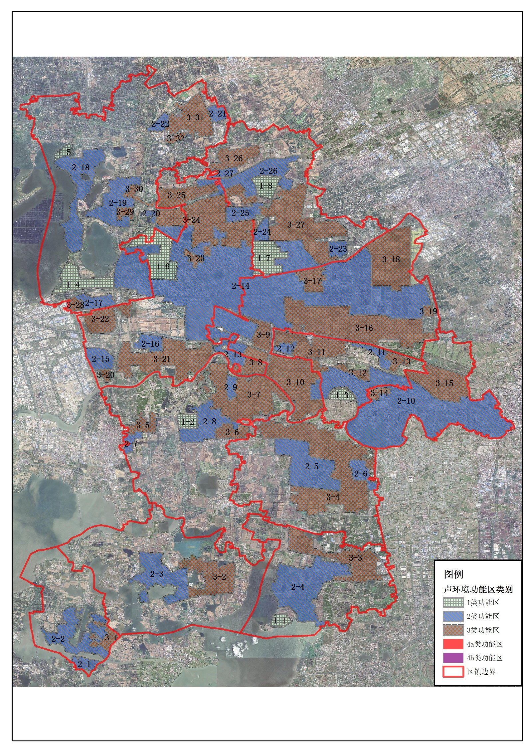
附图1 昆山市声环境功能区划分总图
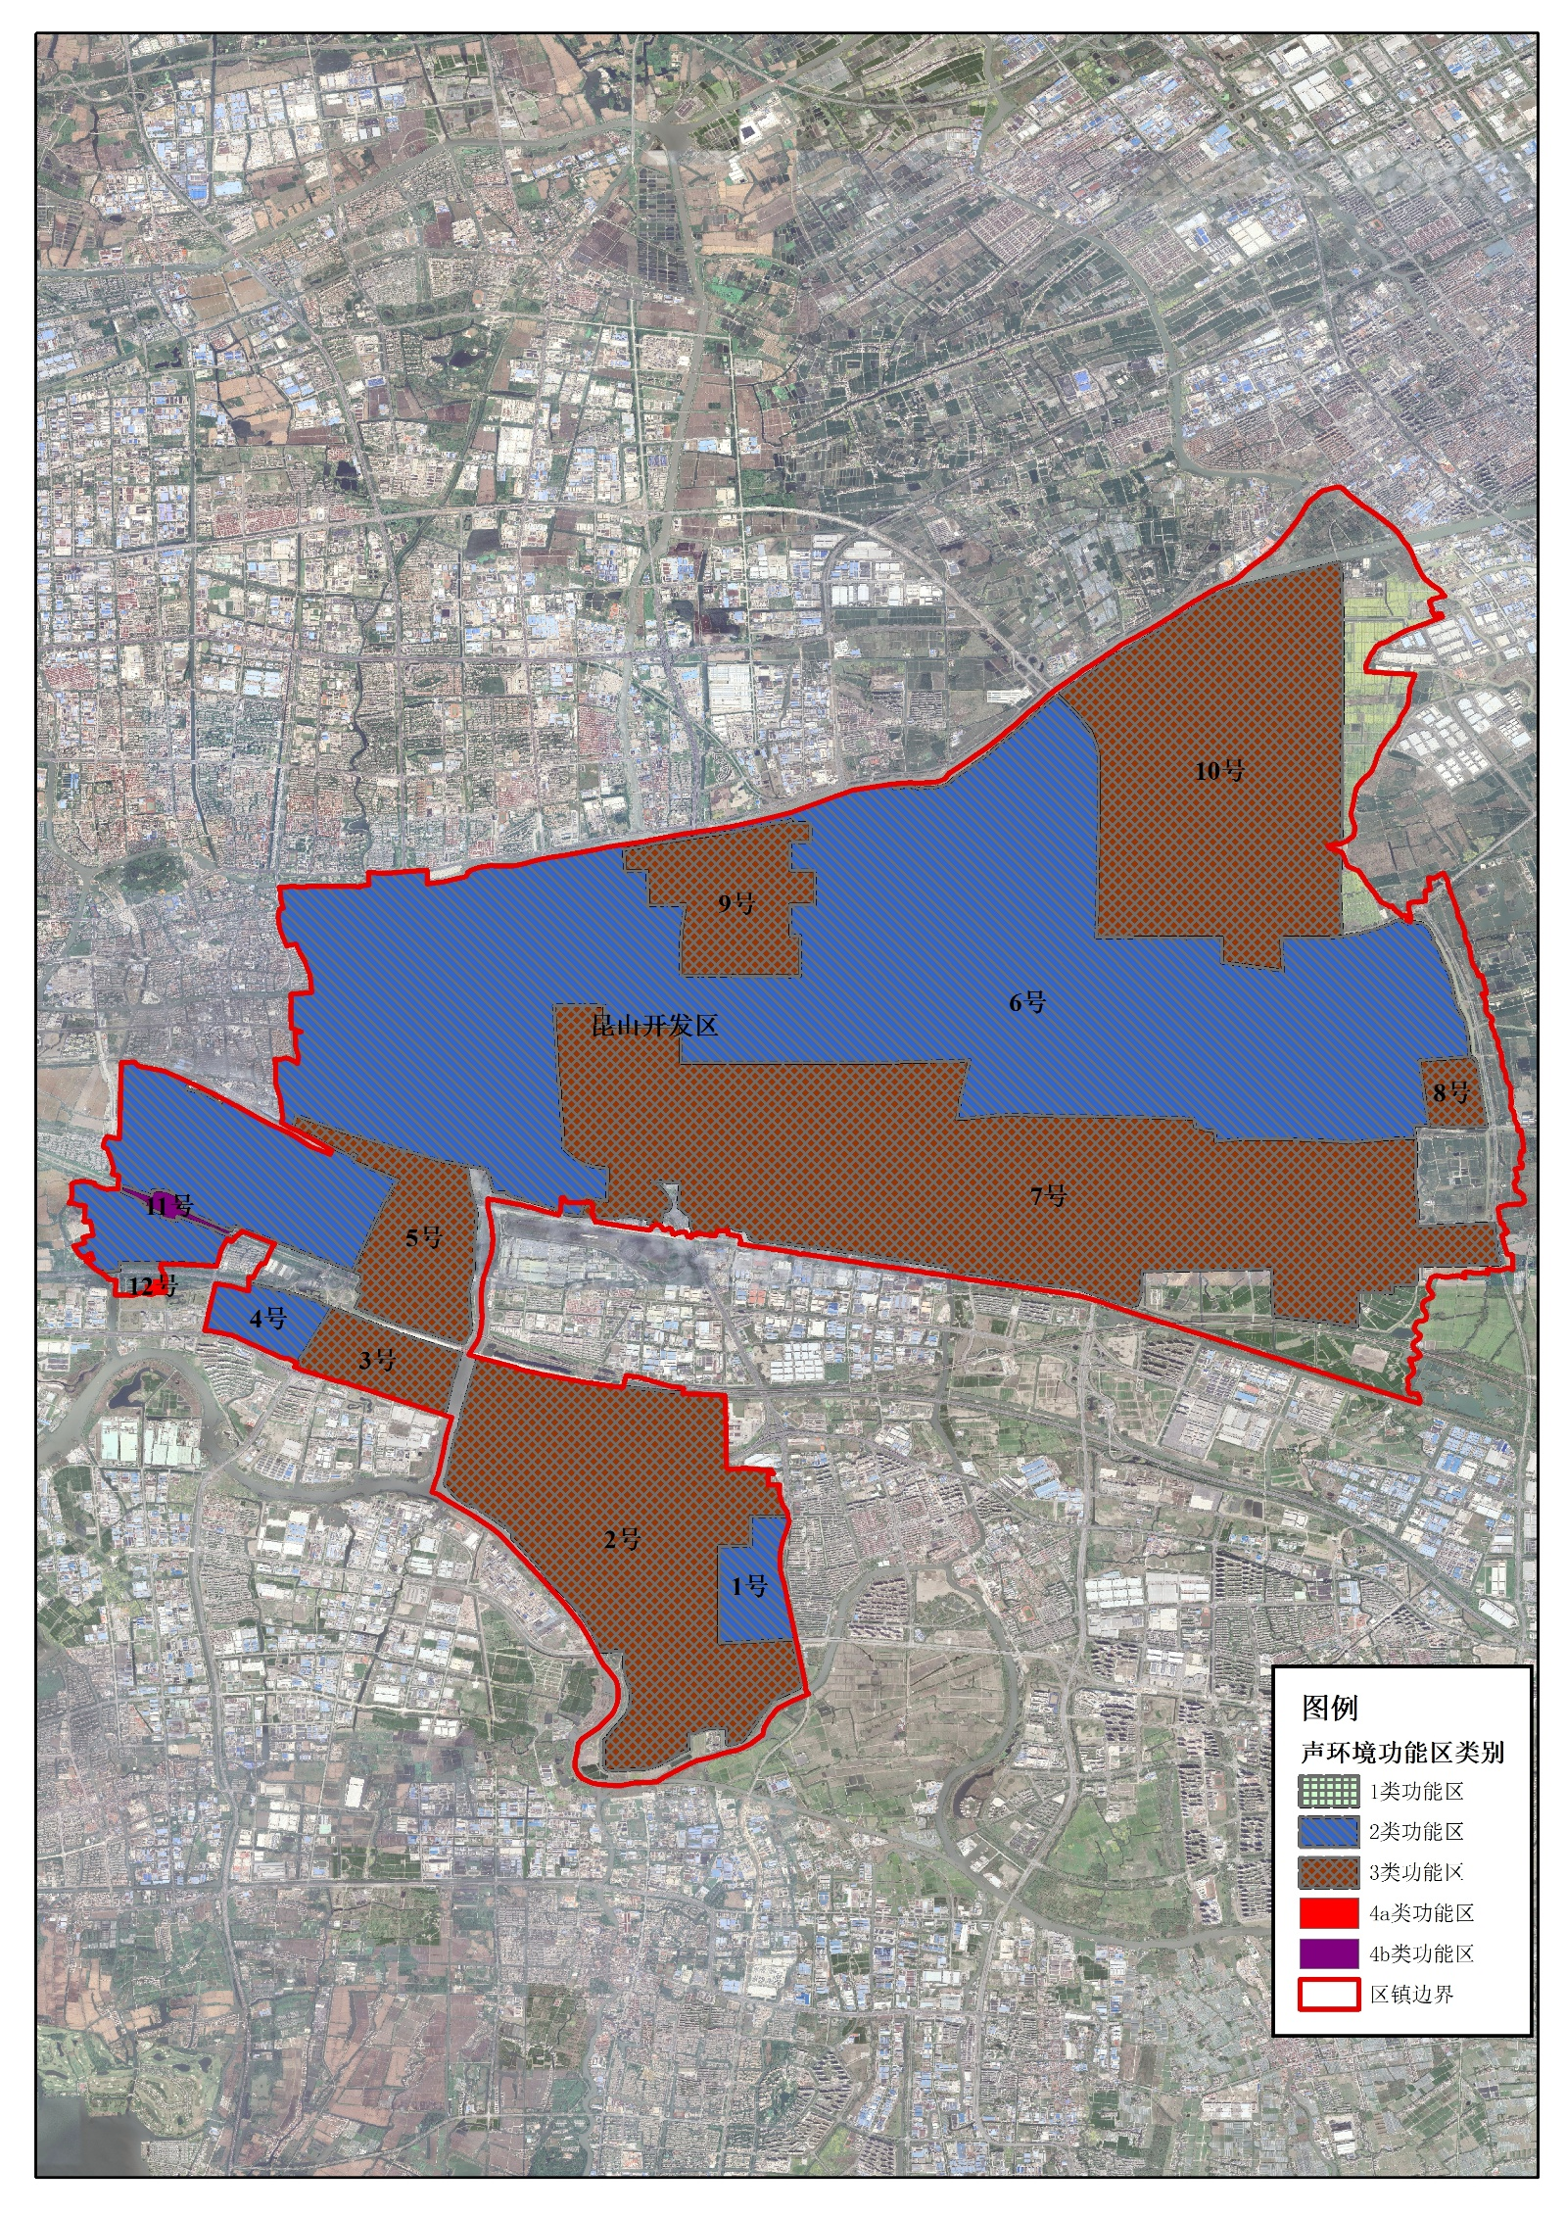
附图2 昆山经济技术开发区声环境功能区划图
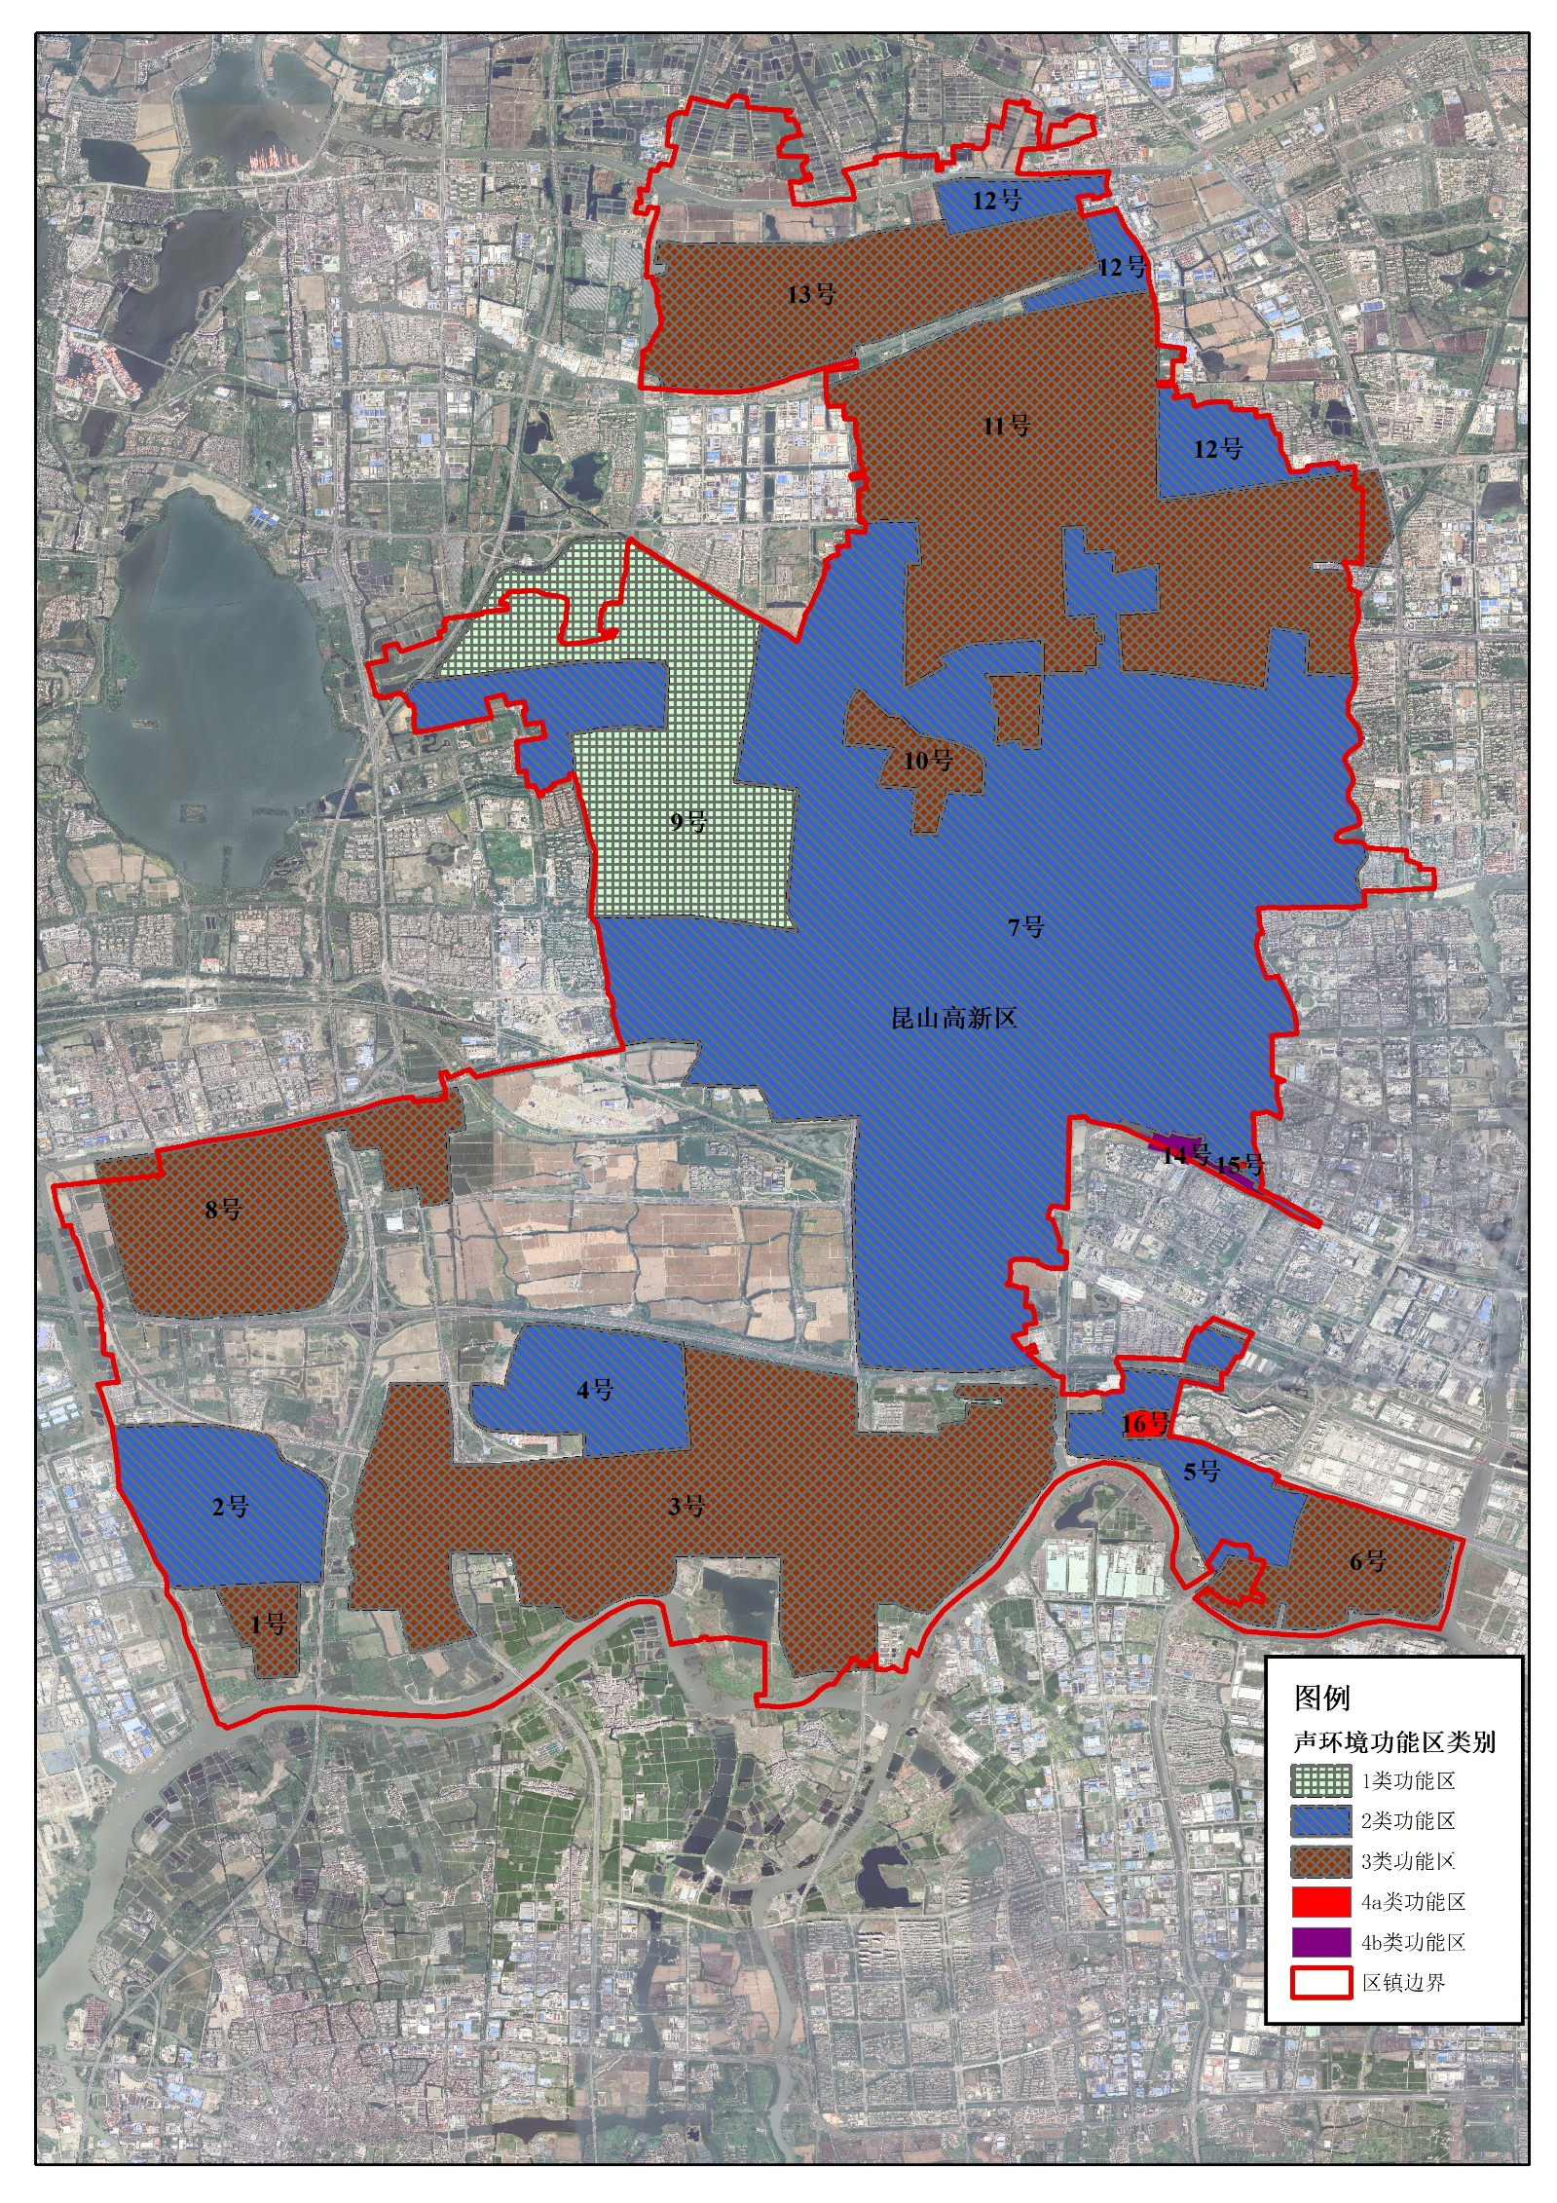
附图3 昆山高新技术产业开发区声环境功能区划图
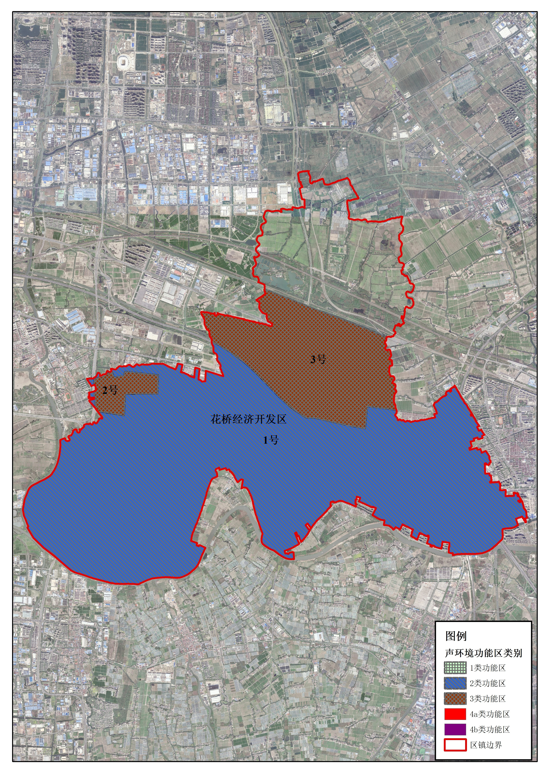
附图4 花桥经济开发区声环境功能区划图
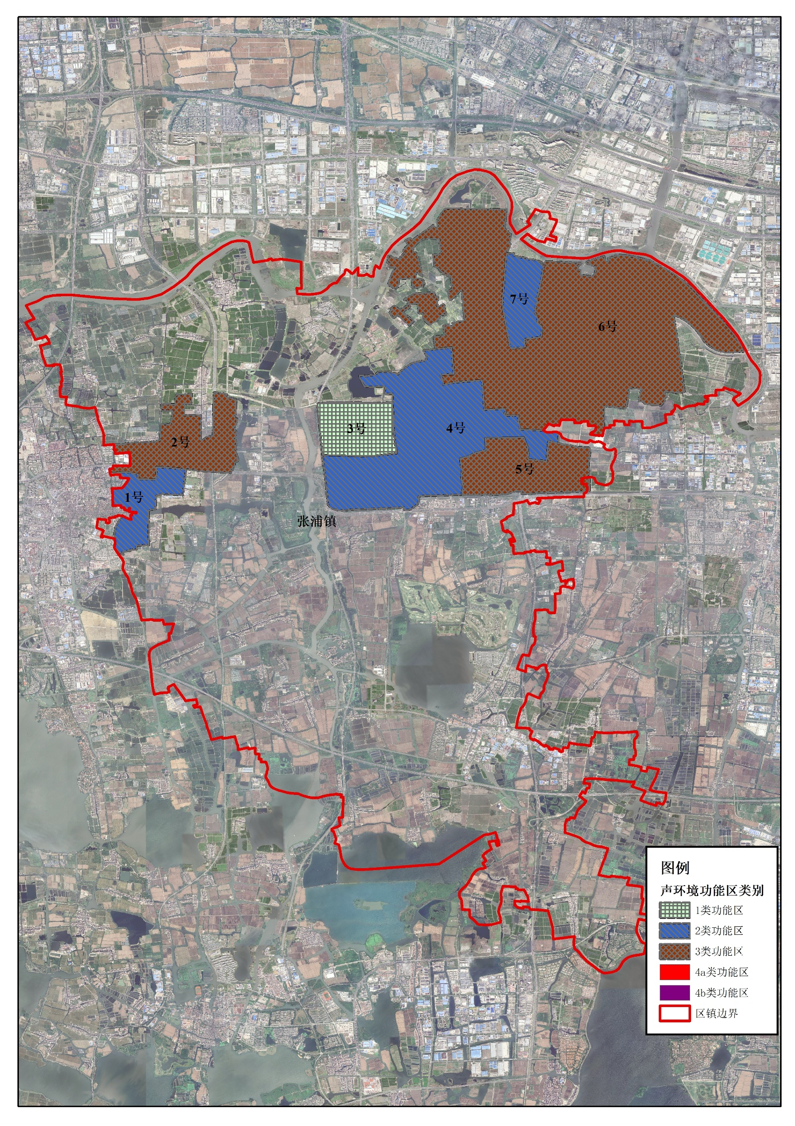
附图5 张浦镇声环境功能区划图
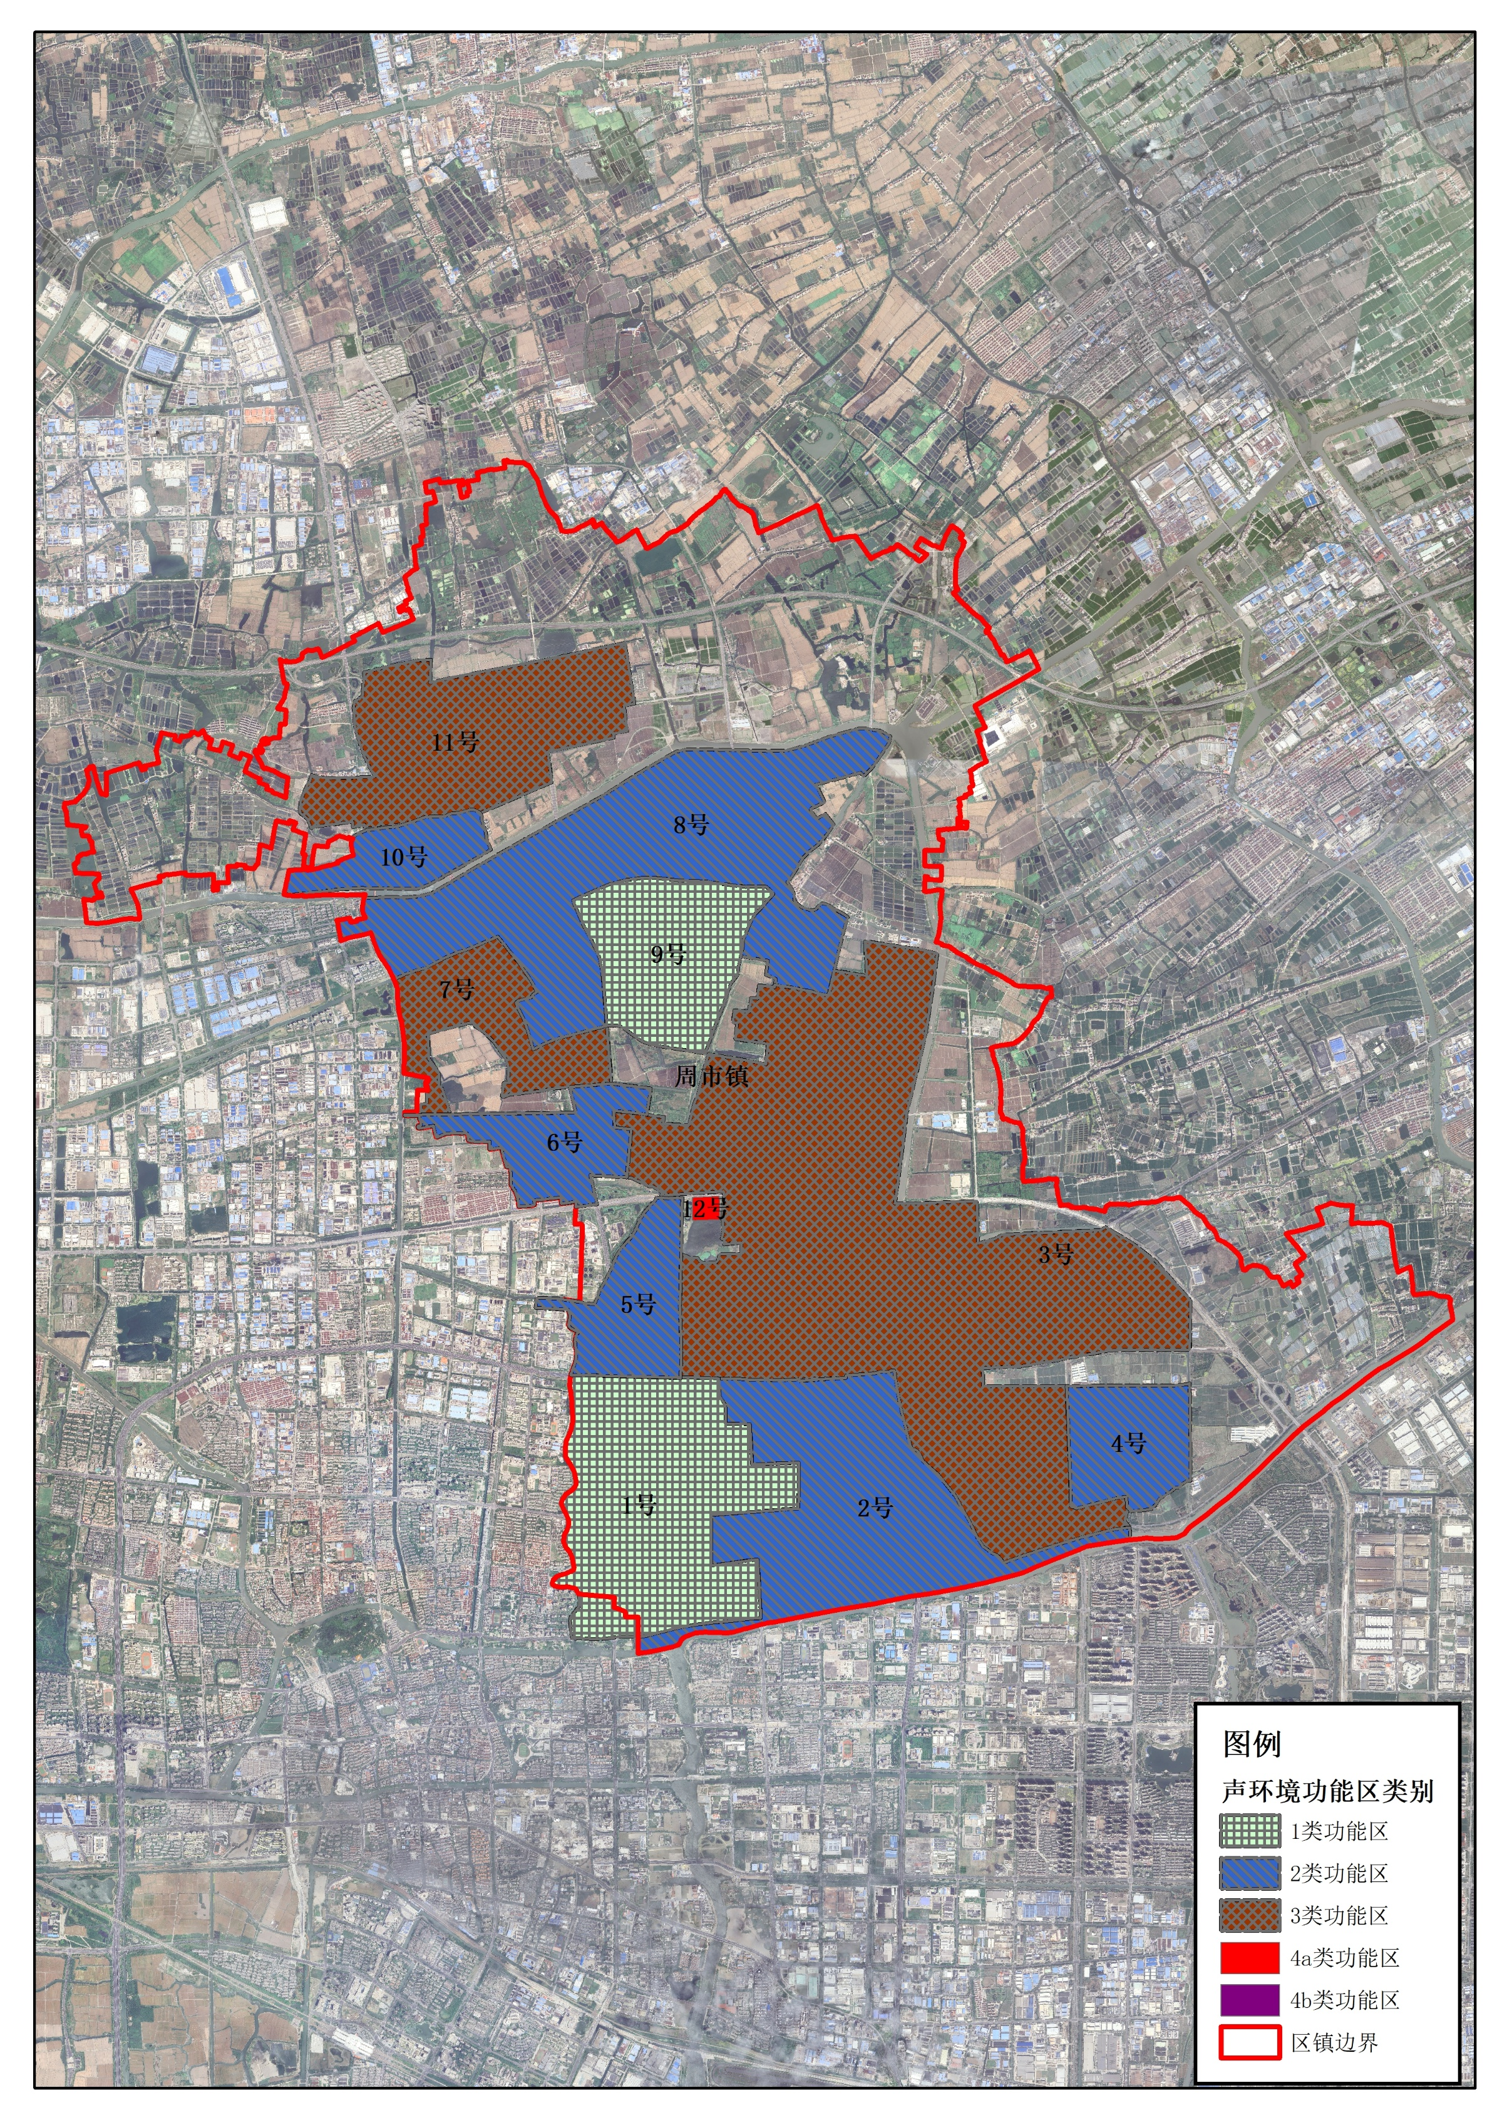
附图6 周市镇声环境功能区划图
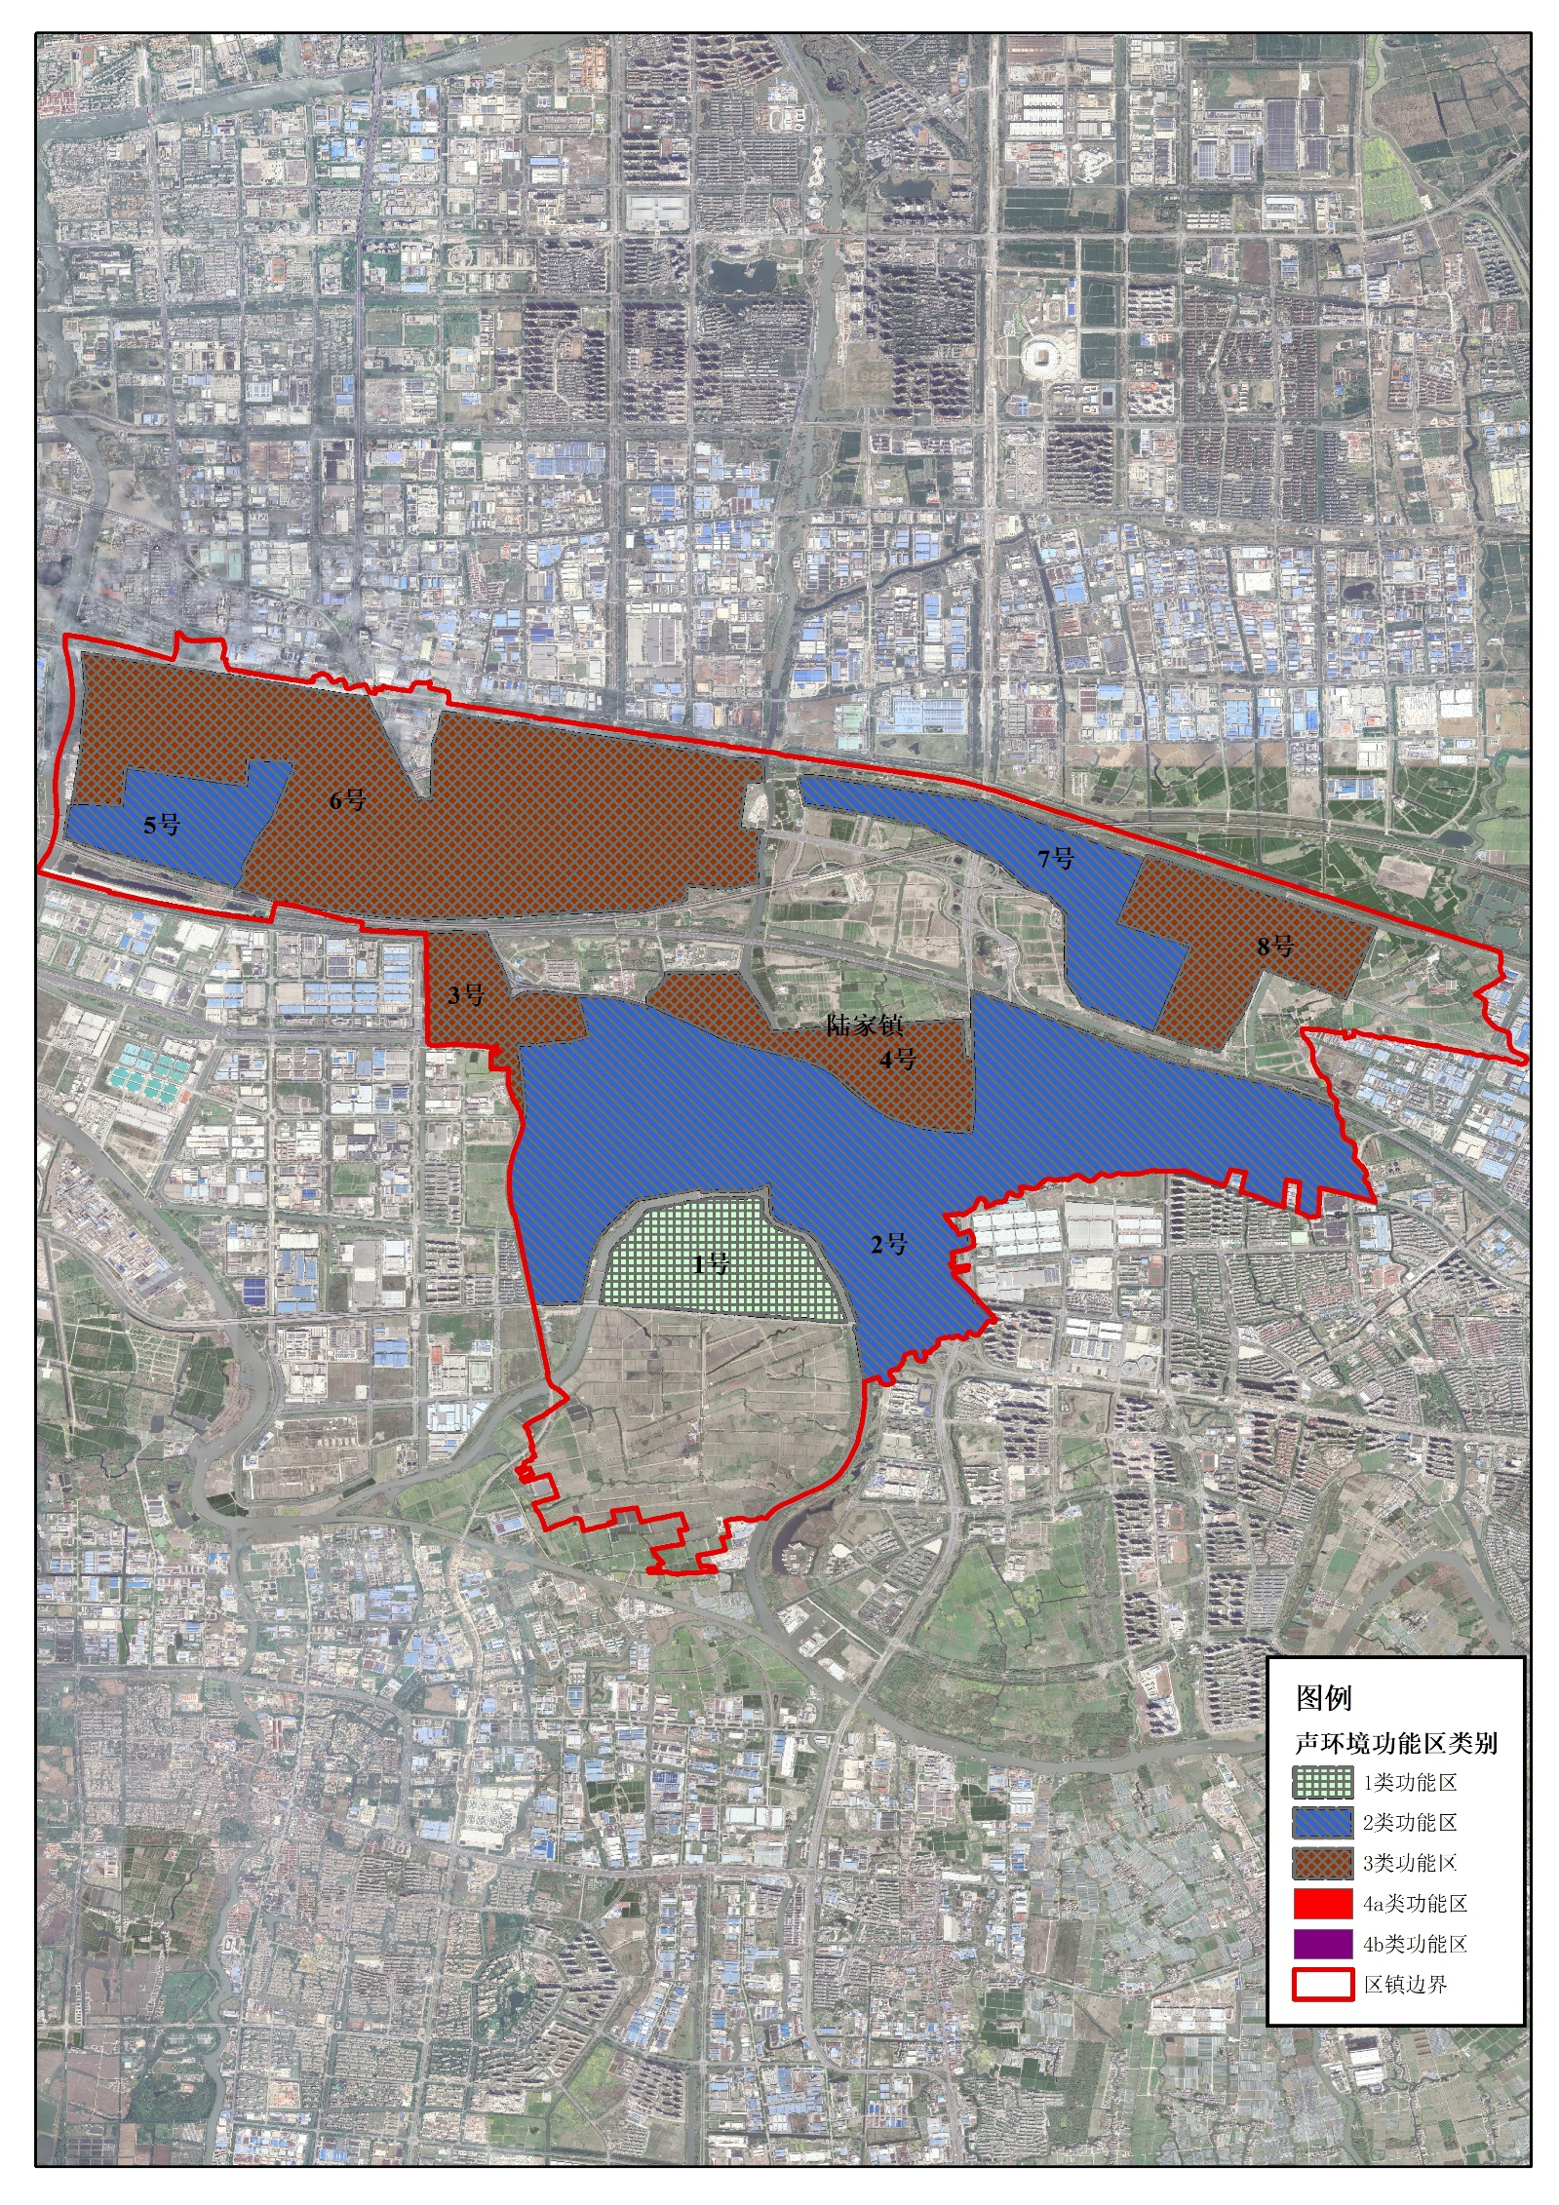
附图7 陆家镇声环境功能区划图
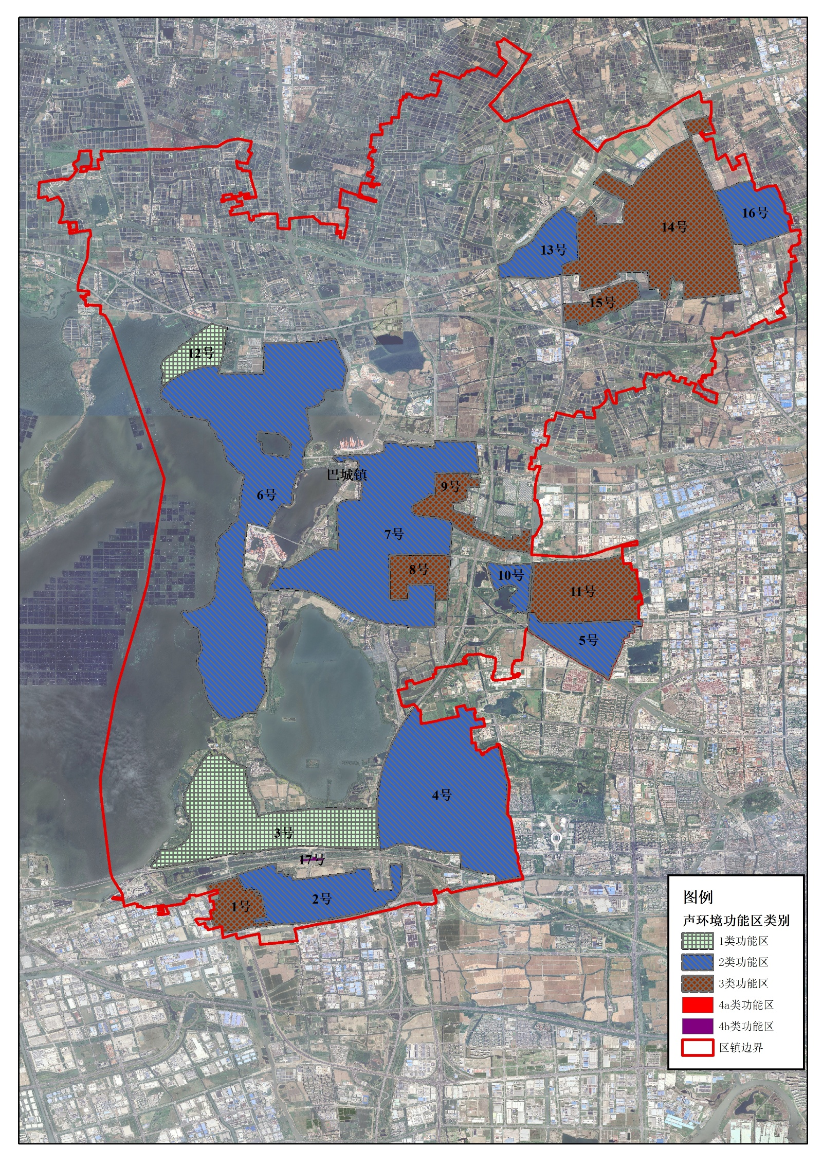
附图8 巴城镇声环境功能区划图
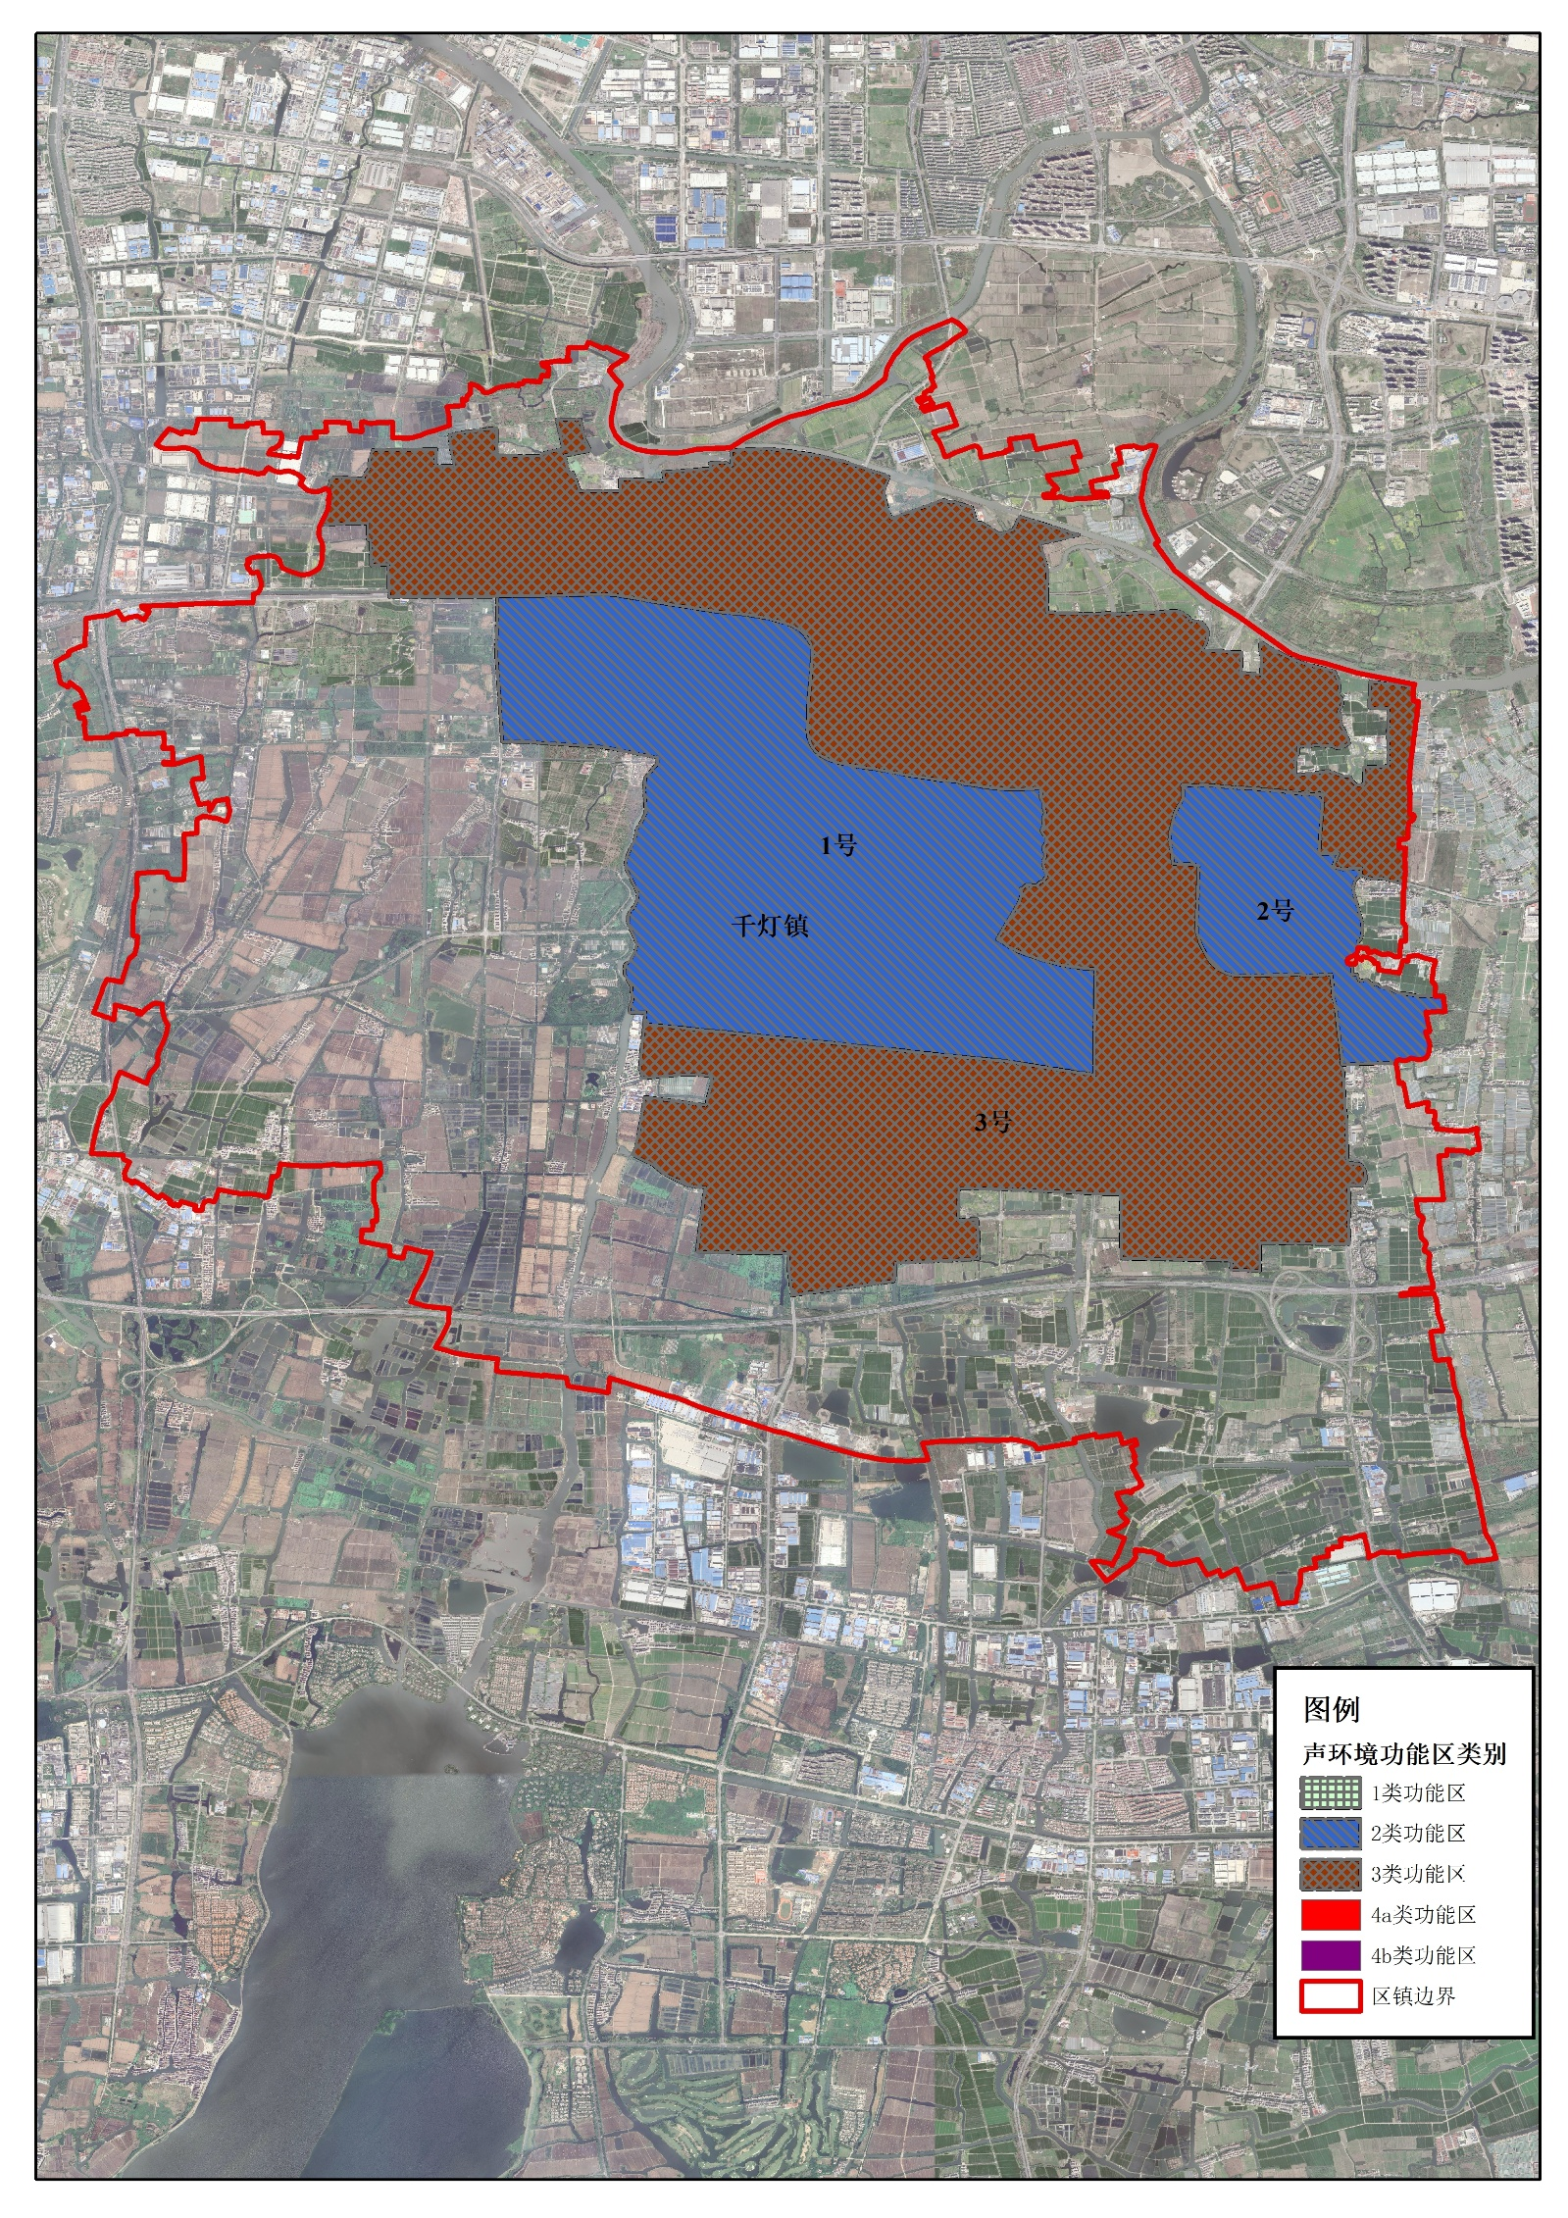
附图9 千灯镇声环境功能区划图
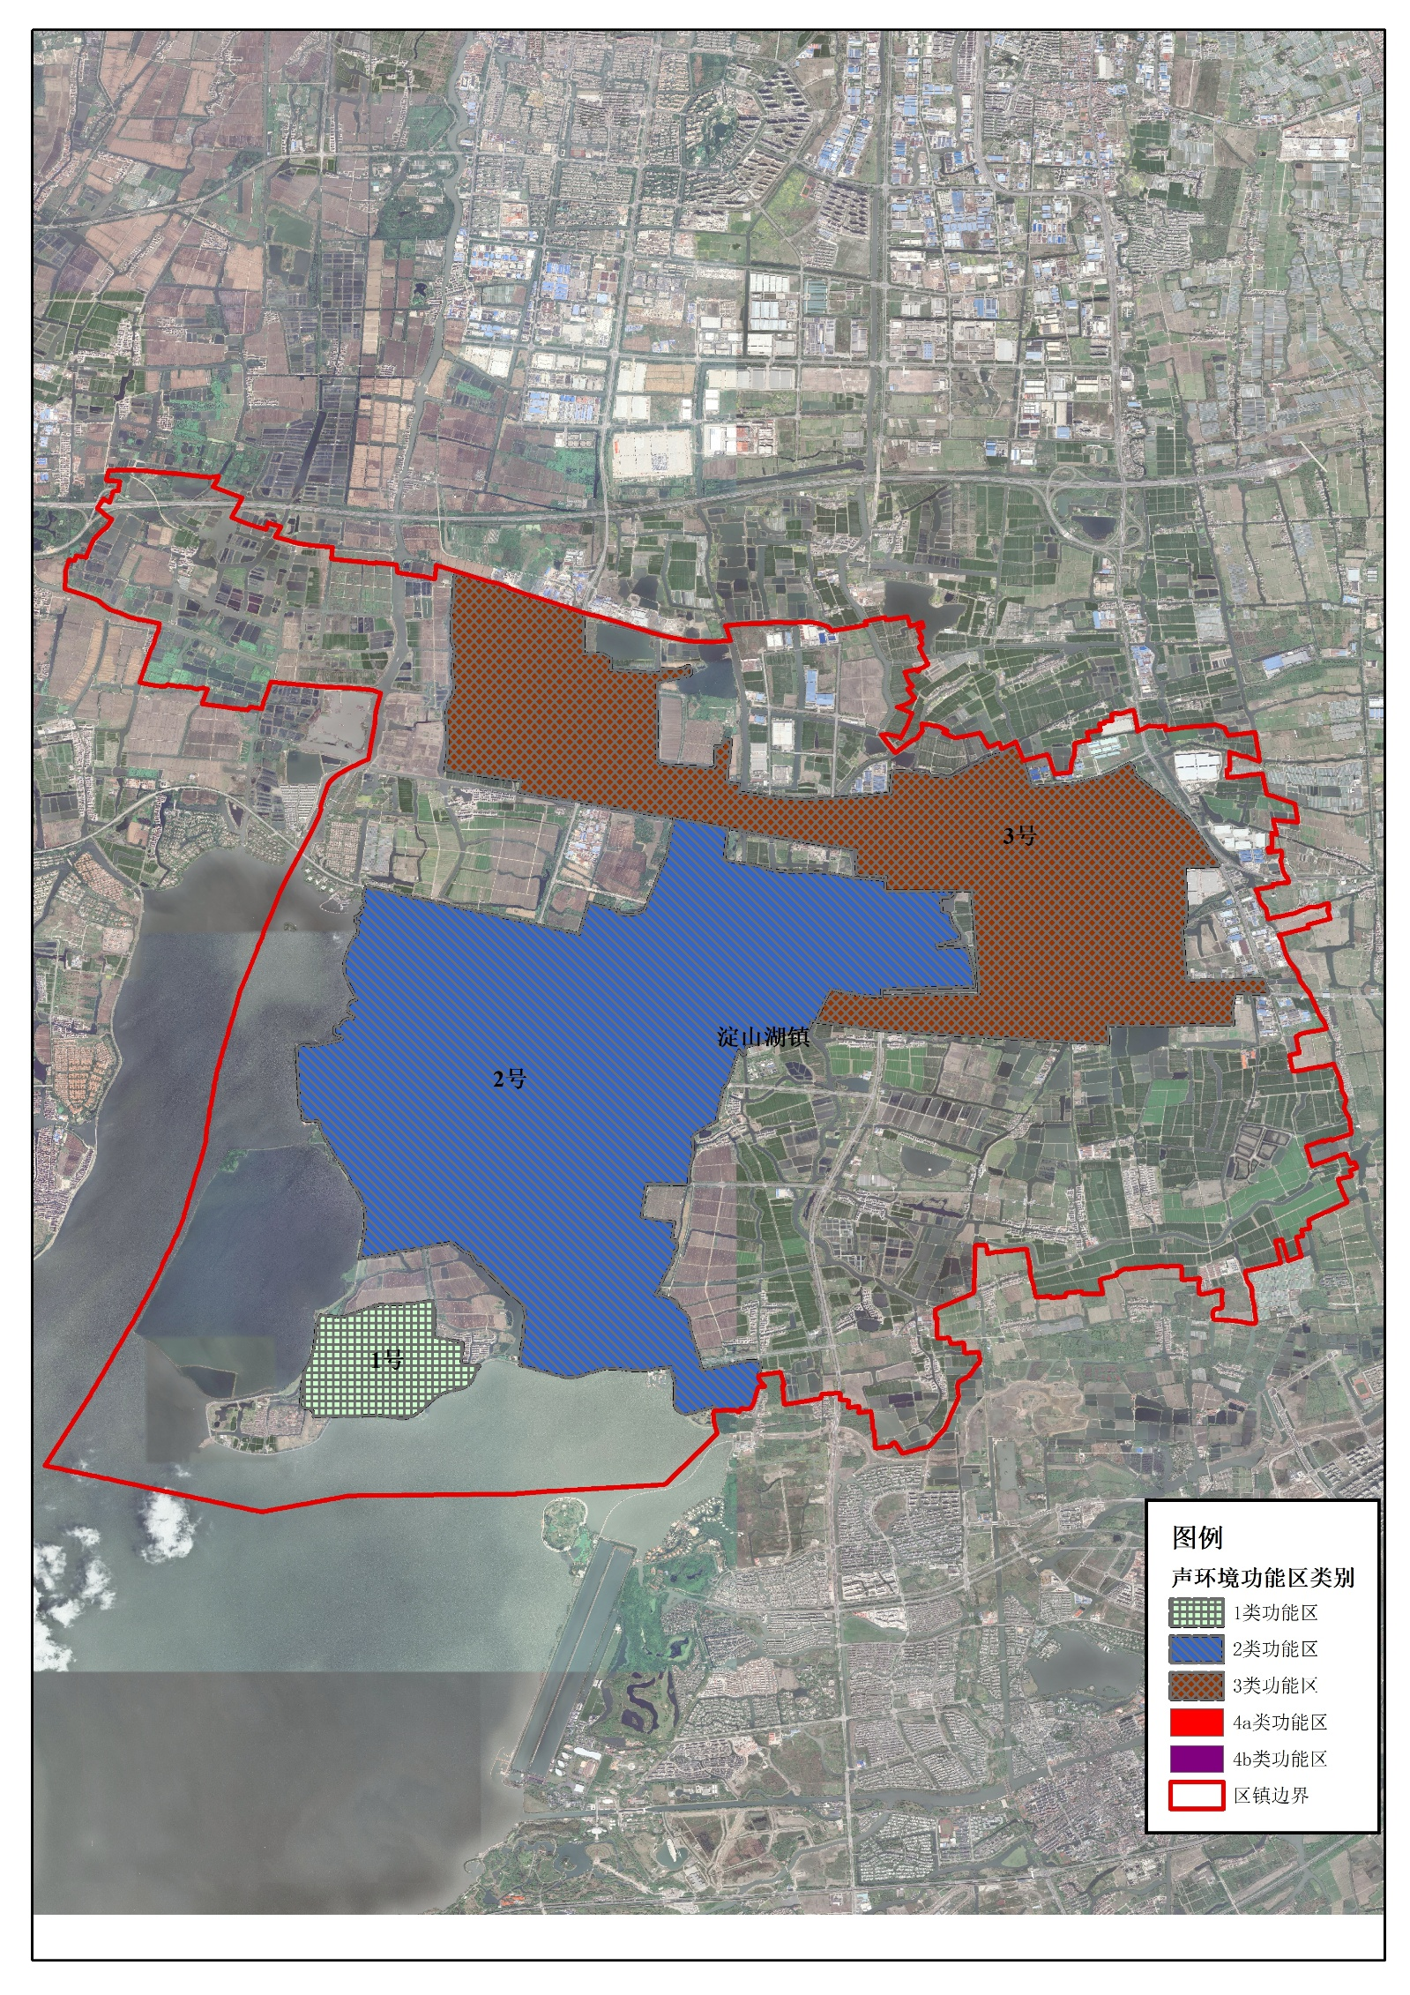
附图10 淀山湖镇声环境功能区划图
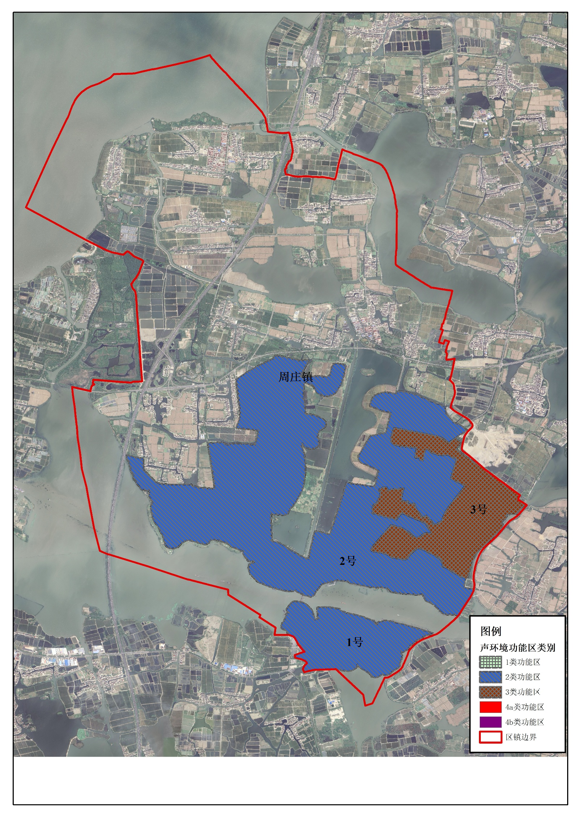
附图11 周庄镇声环境功能区划图
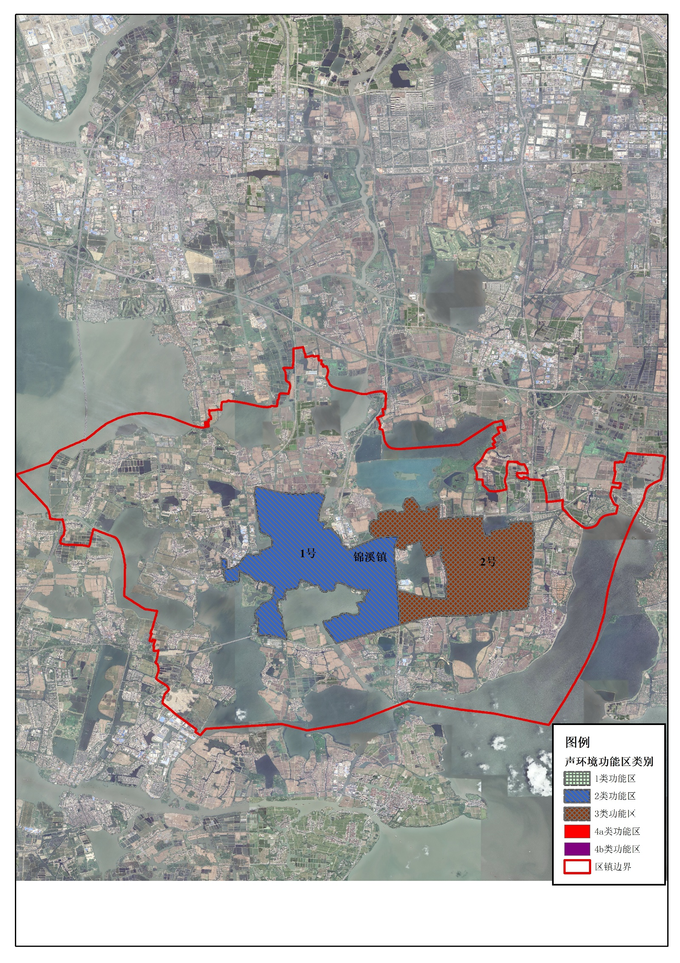
附图12 锦溪镇声环境功能区划图

